**Содержание**

1. Анализ задачи 2

1.1 Постановка задачи 2

1.2 Инструменты разработки 3

2 Проектирование задачи 5

2.1 Гайд по стилю 5

2.1.1 Логотип 5

2.1.2 Цветовая палитра 5

2.1.3 Типографика 5

2.1.4 Схема сайта 6

2.1.5 Навигация 6

2.1.6 Иконки [6](#_Toc134610326)

2.1.7 Кнопки и пользовательские формы 7

2.1.8 Компоненты 8

3 Реализация 10

3.1 Руководство программиста 10

3.1.1 Общие сведения 10

3.2 Спецификация файлов проекта 20

4 Тестирование 20

5 Применеие 22

5.1 Размещение на GitHub 22

Заключение 22

Список использованных источников 23

Приложение А 25

Приложение Б 25

Приложение В 25

Приложение Г 25

**1 Анализ задачи**

**1.1 Постановка задачи**

На учебную практику по WEB - программированию была поставлена задача по вёрстке шаблона по макету из Figma на тему: «Сайт компании по утеплению напыляемым ППУ «Территория тепла»».

Требуется сверстать главную страницу сайта по макету, представленному в виде figma-ссылки: https://www.figma.com /file/vbkFCqkP3UZ7ioGFb3Itjf/%D0%A2%D0%B5%D1%80%D1%80%D0%B8%D1%82%D0%BE%D1%80%D0%B8%D1%8F-%D1%82%D0%B5%D0%BF% D0%BB%D0%B0-(Copy)?type=design&node-id=0-1&t=6sxdGaJ9P4WUZQ3G-0.

Главная страница была свёрстана с учётом просмотра её в статичном режиме. Также должен быть составлен документ, который содержит в себе список элементов и правил, подходящих под стилистику конкретного сайта - стайлгайд. Стайлгайд – это справка с набором стандартов и требований, обязательных к соблюдению. Их необходимо использовать в процессе оформления сайта. Ключевое назначение - создание единого стилистического и оформительского однообразия. На основании данных из Figma стайлгайд должен включать в себя следующие разделы:

- логотип;

- типографика;

- сетка и отступы;

- навигация, меню;

- иконки;

- кнопки, поля ввода; компоненты;

- пользовательские формы;

- модальные окна.

После завершения составления стайлгайда и вёрстки макета необходимо выполнить стилизацию с помощью CSS отдельных элементов макета в соответствии со следующими критериями:

- hover-эффекты;

- оформление гиперссылок;

- тени;

- оформление изображений;

- оформление (стилизация) пользовательских форм;

- декоративные элементы;

- любые другие эффекты.

Далее необходимо добавить в сверстанный шаблон главной страницы интерактивные, динамические элементы.

При их разработке необходимо писать код на JavaScript и использовать различные библиотеки JavaScript в соответствии со следующими критериями:

* создание динамического меню и организация навигации;
* слайдеры и карусели;
* галерея изображений
* валидация полей пользовательских форм;
* подключение карты Яндекс;
* загрузочный экран;
* возможность анимировать поведение отдельных элементов и страницы в целом.

**1.2 Инструменты разработки**

Для вёрстки данного шаблона макета будет выбрана среда WebStorm, а для дальнейшей работы с проектом потребуются веб-сервисы Figma и GitHub. WebStorm — это интегрированная среда разработки (IDE) для веб-разработки, разработанная компанией JetBrains. Она предоставляет разработчикам широкий спектр функций и инструментов, которые упрощают создание и поддержку веб-приложений. WebStorm обладает мощным редактором кода с поддержкой различных языков программирования, таких как HTML, CSS, JavaScript, TypeScript и других. Она обеспечивает автодополнение кода, проверку синтаксиса, подсветку синтаксиса, рефакторинг и другие функции, которые помогают улучшить производительность разработчика. Figma - онлайн-сервис для разработки интерфейсов и прототипирования с  
возможностью организации совместной работы в режиме реального времени.  
GitHub - крупнейший веб-сервис для хостинга ІТ-проектов и их совместной разработки.

При вёрстке данного шаблона макета будет использован персональный компьютер со следующими характеристиками:

* AMD Athlon Gold 3150U with Radeon Graphics
* видеоадаптер AMD Radeon 530
* объём ОЗУ 8 GB;

- объём места на SDD – 256 GB;

**2** **Проектирование задачи**

**2.1 Гайд по стилю**

**2.1.1 Логотип**

На рисунке 1 изображён логотип сайта:



Рисунок 1 - Внешний вид логотипа сайта

**2.1.2 Цветовая палитра**

Основные цвета сайта — #CCE6FC, #2F66B8, #C4E3FF;

Цвет фона сайта — #CCE6FC;

Цвет шрифта заголовков разделов — #000000, #FFFFFF;

Цвет шрифта градиентных жёлтых кнопок — #531E00;

Цвет шрифта параграфов — #000000;

Цвета градиента для кнопок (жёлтый) — #FFBE16 – 0%, #FFFFFF – 50%, #FFD43B – 100%;

Цвета градиента для кнопок (синий) — #FFFFFFA8 – 0%, #61B4FFFF – 100%

Цвет градиента для кнопок (белый) — #FFFFFF – 30.83%, #FFFFFF (прозрачный) – 76.02%, #ECECEC;

**2.1.3 Типографика**

Для текста всего сайта использовались шрифты «Intro» и «Montserrat» разной жирности и размеров, что представлено в таблице 1.

Таблица 1 – Размеры и жирность шрифта текста

|  |  |
| --- | --- |
| Элемент | Название, размер, жирность шрифта |
| Текст заголовков разделов | «Intro», 36px, 400 |
| Текст блоков разделов | «Montserrat», 14px, 400 |
| Текст заголовков к блокам разделов | «Montserrat», 24px, 700 |
| Текст заголовка пользовательской формы и некоторых элементов описания разделов | «Montserrat», 18px, 700 |

**2.1.4 Схема сайта**

Схема сайта представляет собой блочную структуру, состоящую из 17

отделов: шапка, раздел «Утепляем напыляемым ППУ», гарантии компании, информация о утеплителе, цены на работы, утепляемые объекты, пользовательская форма ввода телефона для получения консультации, внешний вид дома до и после утепления, блок с кнопкой для получения быстрого расчёта, информация о жёстком ППУ, блок с информацией для получения быстрого расчёта стоимости утепления, часто задаваемые вопросы, галерея работ, пользовательская форма для заявки на проведение теплотехнического обследования, контакты, галерея рабочего процесса компании, подвал. Схемы сайта на ПК и мобильную версию представлены в приложениях А и Б соответственно.

**2.1.5 Навигация**

Навигация сайта находится сразу в шапке сайта. Она состоит из 4 пунктов: «Утепление ППУ цена», «Наши работы», «Контакты», «Расчёт стоимости». Также данные пункты навигации находятся и в подвале сайта.

**2.1.6 Кнопки и пользовательские формы**

На рисунке 2 изображена кнопка «Перезвоните мне», находящаяся в шапке сайта:



Рисунок 2 – Кнопка «Перезвоните мне»

На рисунке 3 изображена кнопка «Получить обследование», находящаяся в разделе «Утепляем напыляемым ППУ»:



Рисунок 3 – Кнопка «Получить обследование»

На рисунке 4 изображена кнопка «Рассчитать цену утепления», находящаяся в разделе «Космический утеплитель»:



Рисунок 4 – Кнопка «Рассчитать цену утепления»

На рисунке 5 изображена кнопка «Подробнее», находящаяся в разделе «Цены на работы»:



Рисунок 5 – Кнопка «Подробнее»

На рисунке 6 изображена кнопка «Получить консультацию», находящаяся в пользовательской форме для получения бесплатной консультации:



Рисунок 6 – Кнопка «Получить консультацию»

На рисунке 7 изображена пользовательская форма ввода телефона для получения консультации:



Рисунок 7 – Пользовательская форма для получения консультации

На рисунке 8 изображён ползунок для перетаскивания, который скрывает и показывает изображения, находящиеся в разделе «Утепление «До» и «После»»:



Рисунок 8 – Ползунок перетаскивания видимости изображений

На рисунке 9 изображена кнопка «Получить быстрый расчёт»:

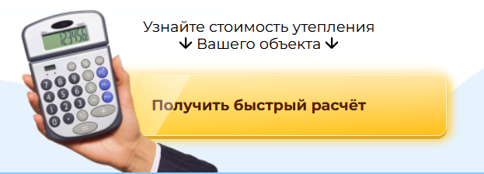

Рисунок 9 – Кнопка «Получить быстрый расчёт»

На рисунке 10 изображены кнопки переключения изображений в галерее в разделе «Жёсткий ППУ»:



Рисунок 10 – Кнопки переключения изображений в галерее в разделе «Жёсткий ППУ»

На рисунке 11 изображена кнопка «Рассчитать цену», находящаяся в разделе «Жёсткий ППУ»:



Рисунок 11 – Кнопка «Рассчитать цену»

На рисунке 12 изображена кнопка «Рассчитать стоимость», находящаяся в разделе «Рассчитайте стоимость утепления ППУ»:



Рисунок 12 – Кнопка «Рассчитать стоимость»

На рисунке 13 изображена кнопка для скрытия или раскрытия ответа на вопрос в разделе «Часто задаваемые вопросы»:



Рисунок 13 – Кнопка скрытия или раскрытия ответа на вопрос

На рисунке 14 изображены кнопки перелистывания изображений в галерее в разделе «Некоторые наши работы»:



Рисунок 14 – Кнопки перелистывания изображений в галерее в разделе «Некоторые наши работы»

На рисунке 15 изображена кнопка «Получить быстрый расчёт», находящаяся в разделе «Теплотехническое обследование»:



Рисунок 15 – Кнопка «Получить быстрый расчёт»

На рисунке 16 изображена пользовательская форма ввода телефона для получения бесплатного теплотехнического обследования:

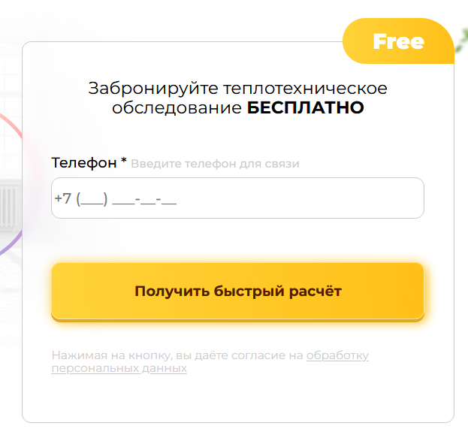

Рисунок 16 – Пользовательская форма ввода телефона для получения бесплатного теплотехнического обследования

На рисунке 17 изображена кнопка «Оставить заявку», находящаяся в разделе «Контакты»:



Рисунок 17 – Кнопка «Оставить заявку»

На рисунке 18 изображена кнопка «Наверх»:



Рисунок 18 – Кнопка «Наверх»

**2.1.7 Компоненты**

На рисунке 19 изображена шапка сайта:



Рисунок 19 – Шапка сайта

На рисунке 20 изображён главный раздел сайта «Утепляем напыляемым ППУ»:

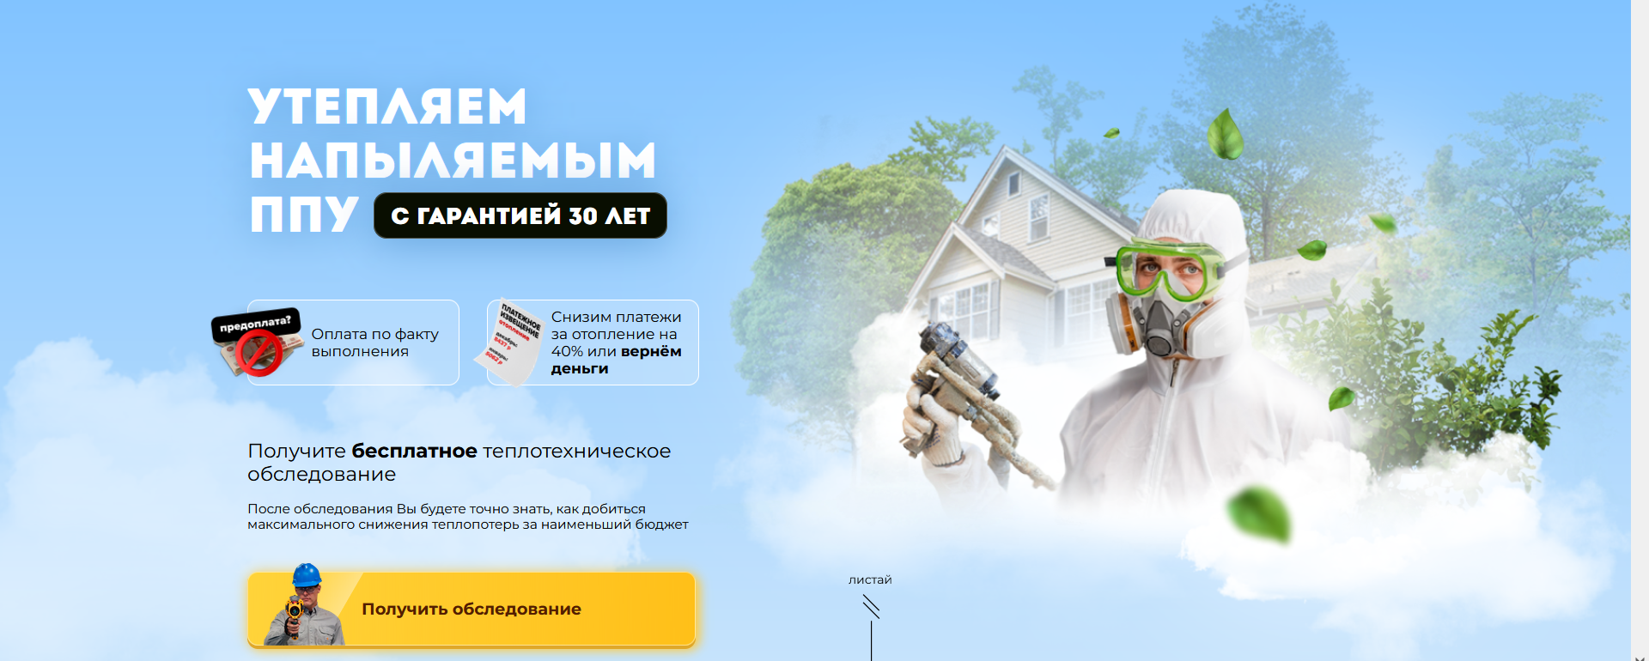

Рисунок 20 – Главный раздел «Утепляем напыляемым ППУ»

На рисунке 21 изображён раздел гарантий компании:

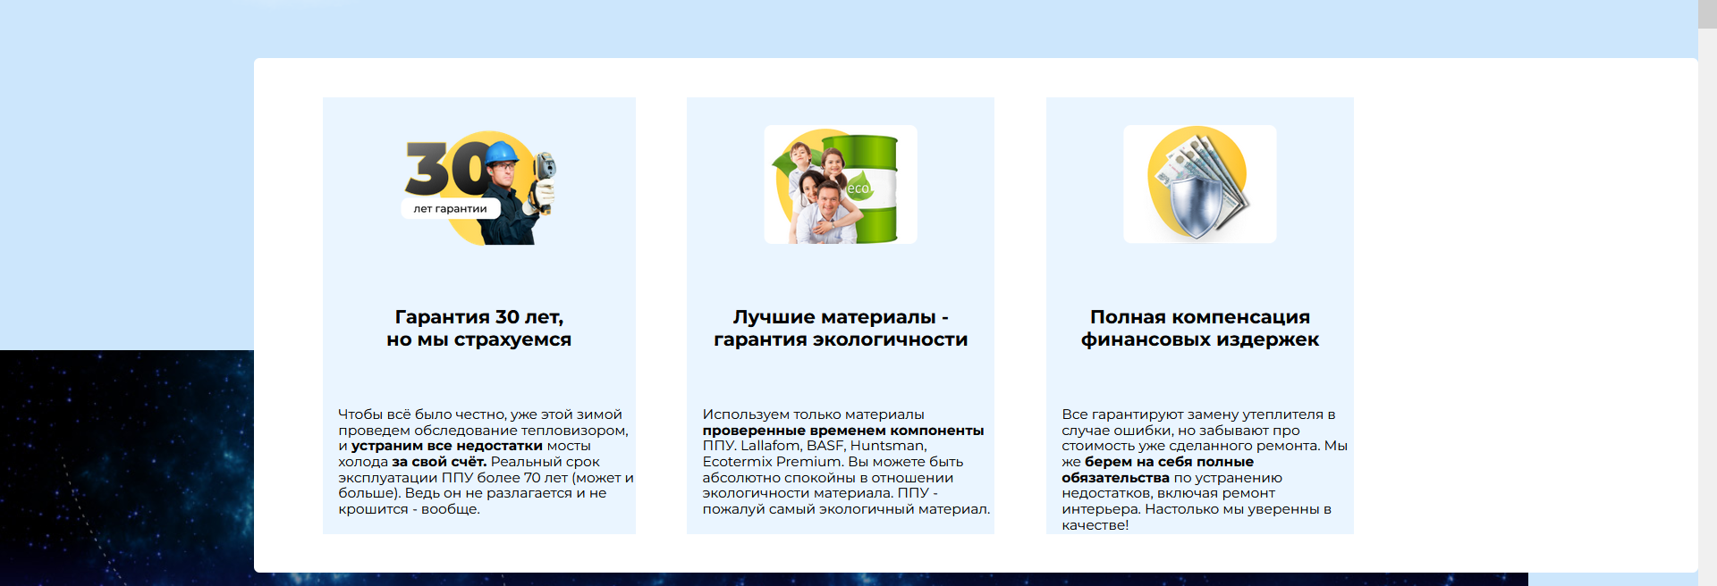

Рисунок 21 – Раздел гарантий компании

На рисунке 22 изображён раздел «Космический утеплитель», в котором находится описание ППУ:

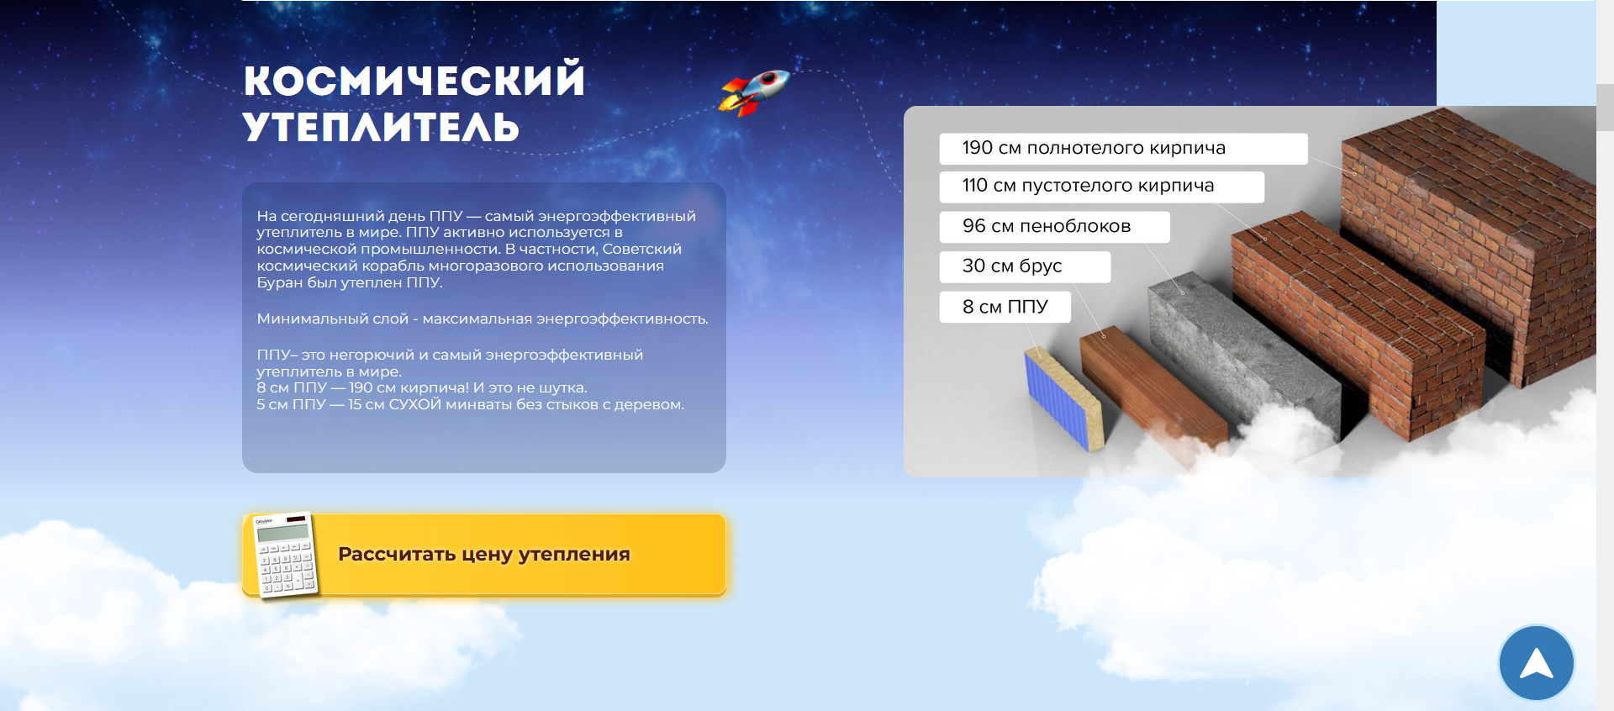

Рисунок 22 – Раздел «Космический утеплитель»

На рисунке 23 изображён раздел «Цены на работы»:

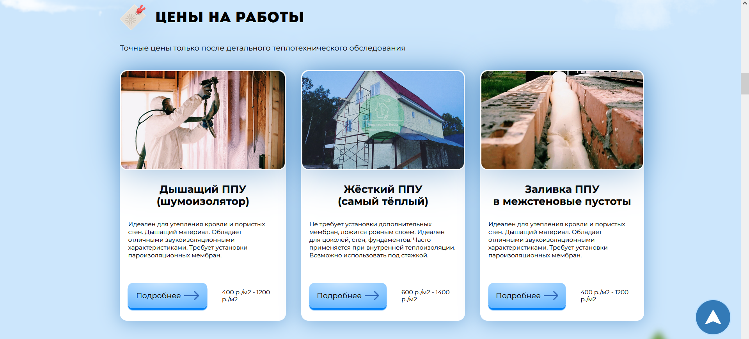

Рисунок 23 – Раздел «Цены на работы»

На рисунке 24 изображён раздел «Утепляем любые объекты»:

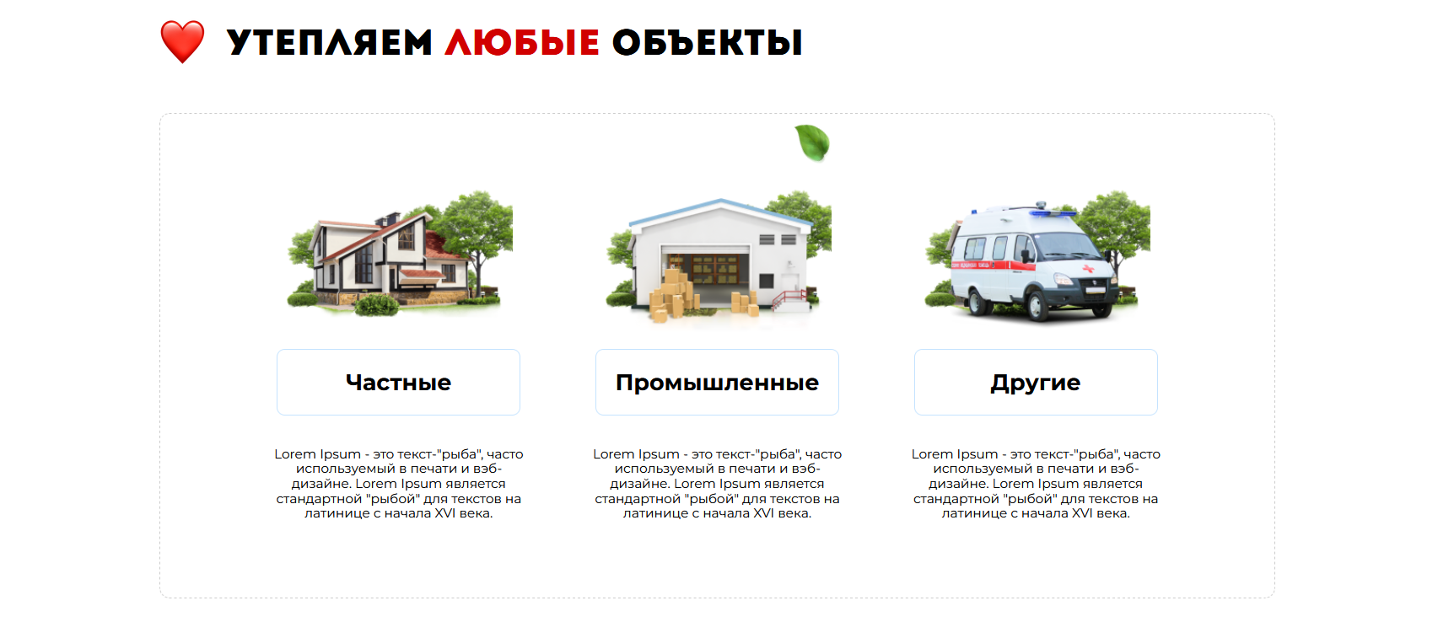

Рисунок 24 – Раздел «Утепляем любые объекты»

На рисунке 25 изображена пользовательская форма для получения консультации:

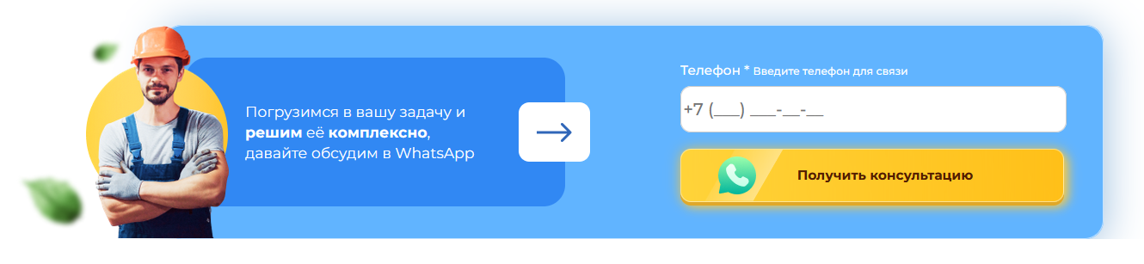

Рисунок 25 – Пользовательская форма для получения консультации

На рисунке 26 изображён раздел «Утепление «До» и «После»:

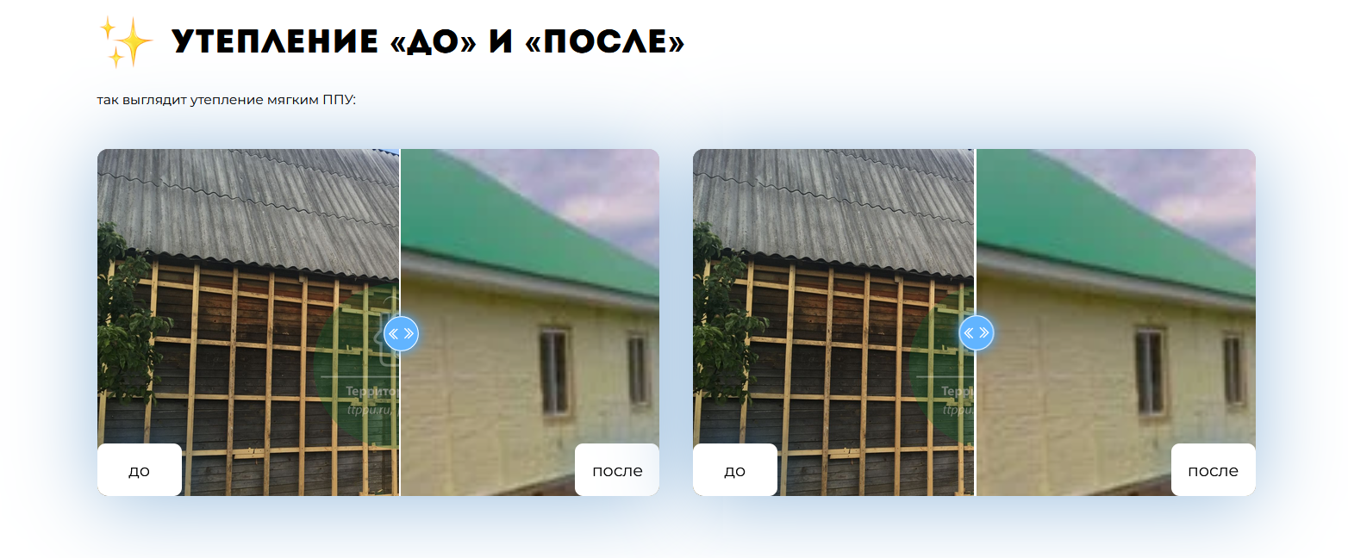

Рисунок 26 – Раздел «Утепление «До» и «После»

На рисунке 27 изображён блок с кнопкой «Получить быстрый расчёт»:



Рисунок 27 – Блок с кнопкой «Получить быстрый расчёт»

На рисунке 28 изображён раздел «Жёсткий ППУ»:

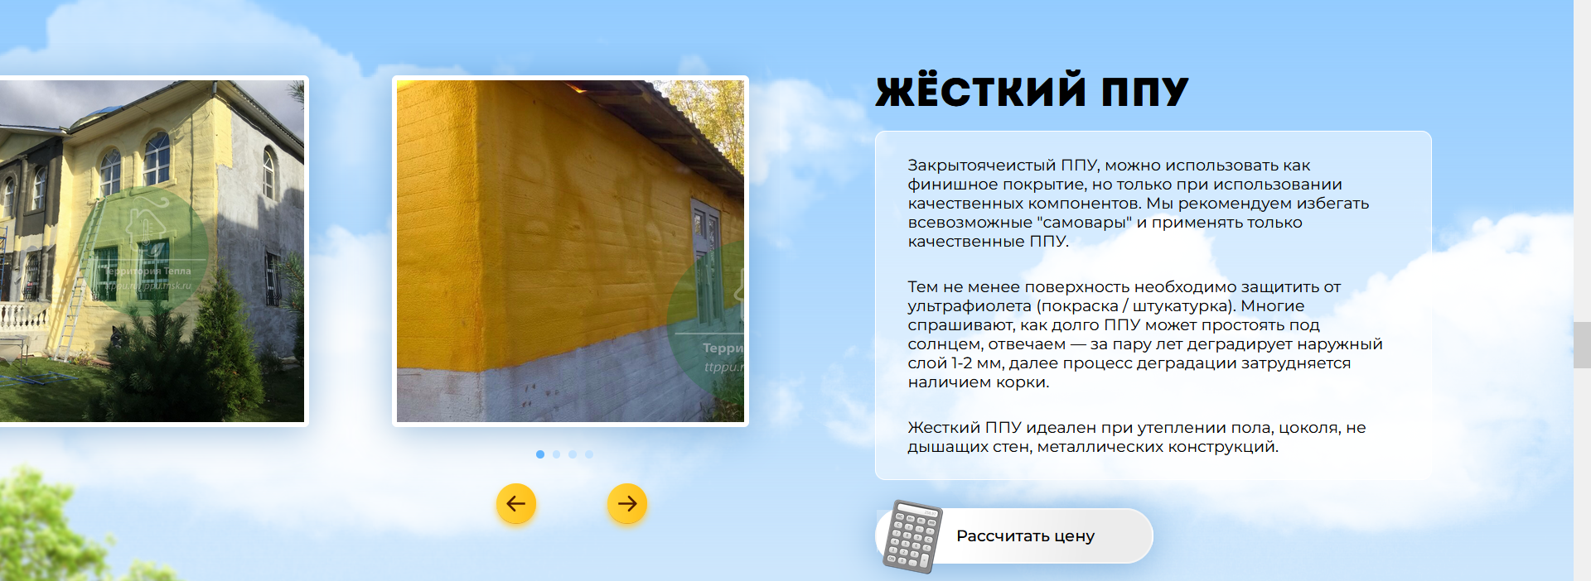

Рисунок 28 – Раздел «Жёсткий ППУ»

На рисунке 29 изображён раздел «Рассчитайте стоимость утепления ППУ»:



Рисунок 29 – Раздел «Рассчитайте стоимость утепления ППУ»

На рисунке 30 изображён раздел «Часто задаваемые вопросы»:

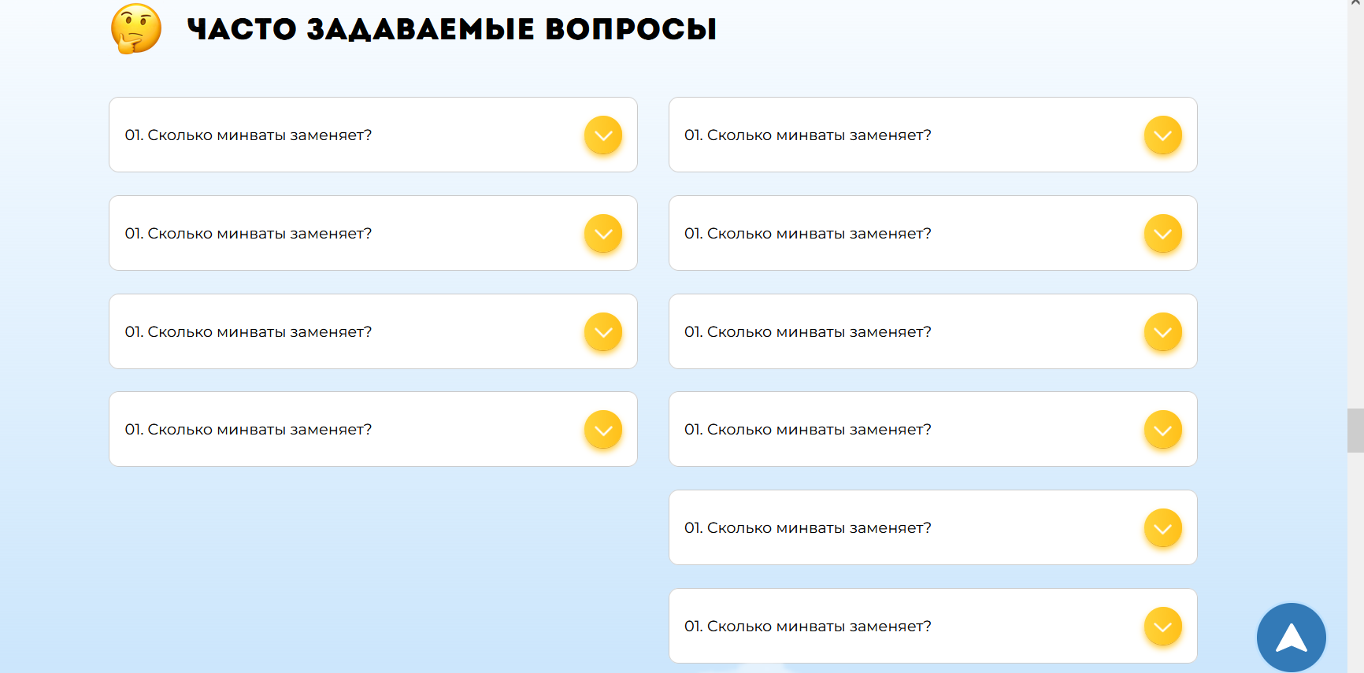

Рисунок 30 – Раздел «Часто задаваемые вопросы»

На рисунке 31 изображён раздел «Некоторые наши работы»:

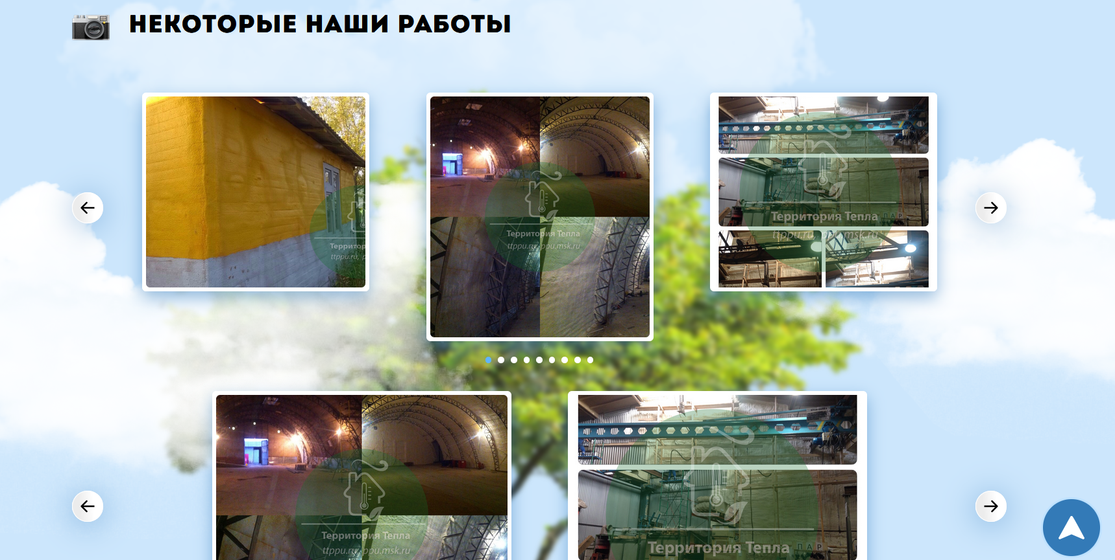

Рисунок 31 – Раздел «Некоторые наши работы»

На рисунке 32 изображён раздел «Теплотехническое обследование»:

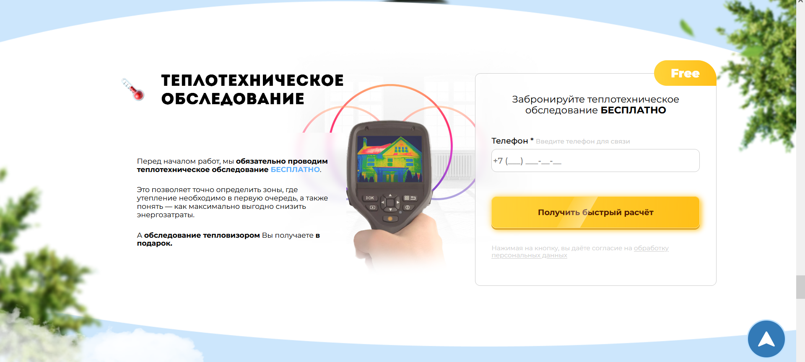

Рисунок 32 – Раздел «Теплотехническое обследование»

На рисунке 33 изображён раздел «Контакты»:

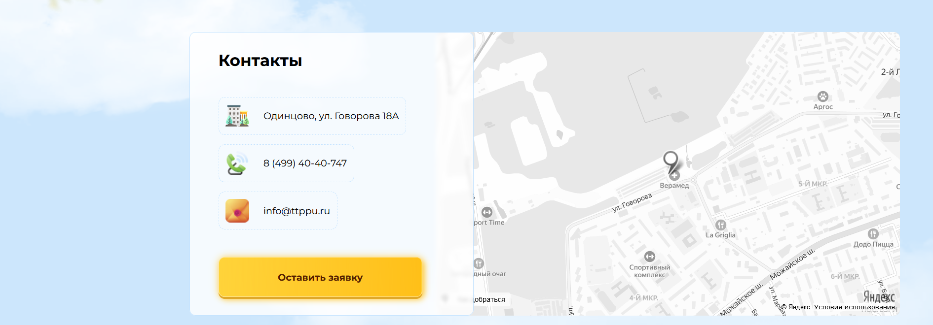

Рисунок 33 – Раздел «Контакты»

На рисунке 34 изображён раздел «Давайте познакомимся»:

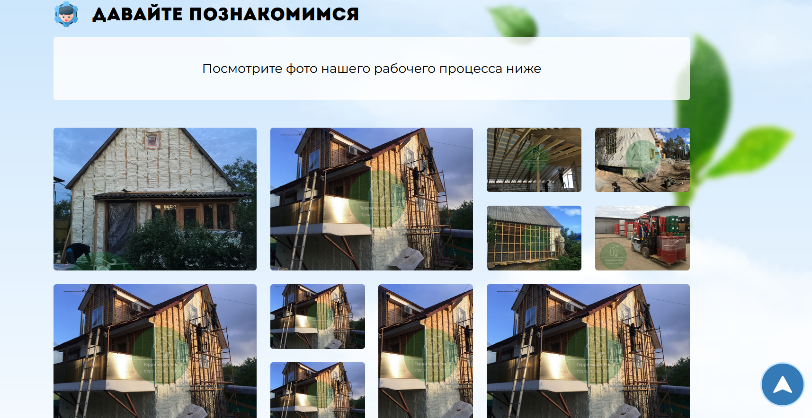

Рисунок 34 – Раздел «Давайте познакомимся»

На рисунке 35 изображён подвал сайта:



Рисунок 35 – Подвал сайта

**3 Реализация**

**3.1 Руководство программиста**

**3.1.1 Общие сведения**

Программный продукт реализован на языке разметки HTML с использованием каскадной таблицы стилей CSS и подключением языка программирования JavaScript. В свёрстанный шаблон главной страницы добавлены интерактивные и динамические элементы. При их разработке был написан код на JavaScript. Использованы такие JavaScript-библиотеки, как JQuery, JQueryUI, FancyBox, MaskedInput.

HTML-код страницы находится в приложении В.

**3.1.2 Динамические элементы на CSS**

С помощью каскадных таблиц стилей CSS в программном продукте были реализованы различные визуальные эффекты, а именно:

* hover-эффекты на кнопках, ссылках и других элементах;
* градиентные заливки элементов;
* анимации бликов на кнопках;
* тени;
* адаптация сайта под различные экраны

Ознакомиться с листингом CSS можно в приложении Г.

**3.1.3 Элементы на JavaScript**

С помощью языка программирования JavaScript были реализованы различные динамические элементы сайта:

* меню «бургер»;
* кнопка «наверх»;
* слайдеры изображений;
* слайдер «До» и «После»;
* галерея изображений;
* валидация форм;
* загрузочный экран;
* карта Яндекс;
* аккордеон.

Ознакомиться с листингом JavaScript можно в приложении Д.

**3.2 Спецификация файлов проекта**

Спецификация файлов представлена в таблице 2.

Таблица 2 - Спецификация файлов

|  |  |  |
| --- | --- | --- |
| Файл | Название | Расширение |
| Файлы с Html-кодом | index | .html |
| Файлы с CSS-кодом | acquaintance, before_and_after, contacts, faq, fast_calculate, footer, guarantees, header, insulated_objects, main, normalize, phone_form, price, quiz, rigid_ppu, space_insulation, thermal_survey, work_gallery | .css |
| Файлы с JS-кодом | jquery.maskedinput.min, jquery-3.7.0.min, jquery-ui.min, main | .js |

Также в общей папке имеется папка «images», в которой хранятся все картинки и иконки в форматах .svg и .png и папка «fonts», в которой хранятся файлы шрифтов.

**4 Тестирование**

Тестирование является одним из самых важных этапов при создании программного продукта. Исходя из последующего внедрения программы в использование, необходимо осуществить тестирование по набору тестов, для того чтобы убедится в корректной работе ПП.

Опираясь на данный набор тестов, можно говорить о некоторой степени уверенности в правильности работы программного продукта.

Таким образом, основная часть ошибок и недоработок была выявлена и исправлена на этапе реализации проекта. После завершения этапа реализации было проведено тщательное тестирование.

Программный продукт был протестирован разработчиком – Сырелем В.О. Расписание проведения и время, затраченное на тестирование, описано в таблице 3.

Таблица 3 - Расписание проведения тестирования

|  |  |  |  |
| --- | --- | --- | --- |
| ФИО | Дата | Описание | Длительность, ч |
| Сырель В.О. | 20.06.2023 | Выполнение тест-кейсов | 2 |
| Сырель В.О. | 20.06.2023 | Анализ выполнения тест-кейсов | 1 |
| Сырель В.О. | 20.06.2023 | Повторное выполнение тест-кейсов | 1 |

Выявление по результатам ошибки тестирования приводятся в таблице 4.

Таблица 4 - Статистика по выявления ошибок.

|  |  |  |  |  |  |
| --- | --- | --- | --- | --- | --- |
| Статус | Количество ошибок | Важность | | | |
| Критическая | Высокая | Средняя | Минимальная |
| Исправлено | 5 | 0 | 0 | 1 | 4 |
| Проверено | 5 | 0 | 0 | 1 | 4 |
| Открыто заново | 0 | 0 | 0 | 0 | 0 |
| Найдено | 5 | 0 | 0 | 1 | 4 |
| Отклонено | 0 | 0 | 0 | 0 | 0 |

Таким образом, после проведения тестирования критических ошибок выявлено не было, однако были найдены ошибки, связанные с некорректным отображением некоторых элементов графического интерфейса.

Также были обнаружены и исправлены ошибки, связанные с адаптацией и отображением сайта в некоторых других браузерах, в которых структура сайта отличалась от задуманной.

Опираясь на вышеперечисленное, можно сделать вывод о стабильности работы программного продукта и его основного функционала. Все ошибки, влияющие на работу сайта, были устранены.

**5 Применение**

**5.1 Размещение на GitHub**

Данный учебный проект размещается на GitHub в репозитории heat-territory по ссылке:

https://krixxeless.github.io/heat-territory

На рисунке 36 изображена главная страница сайта:

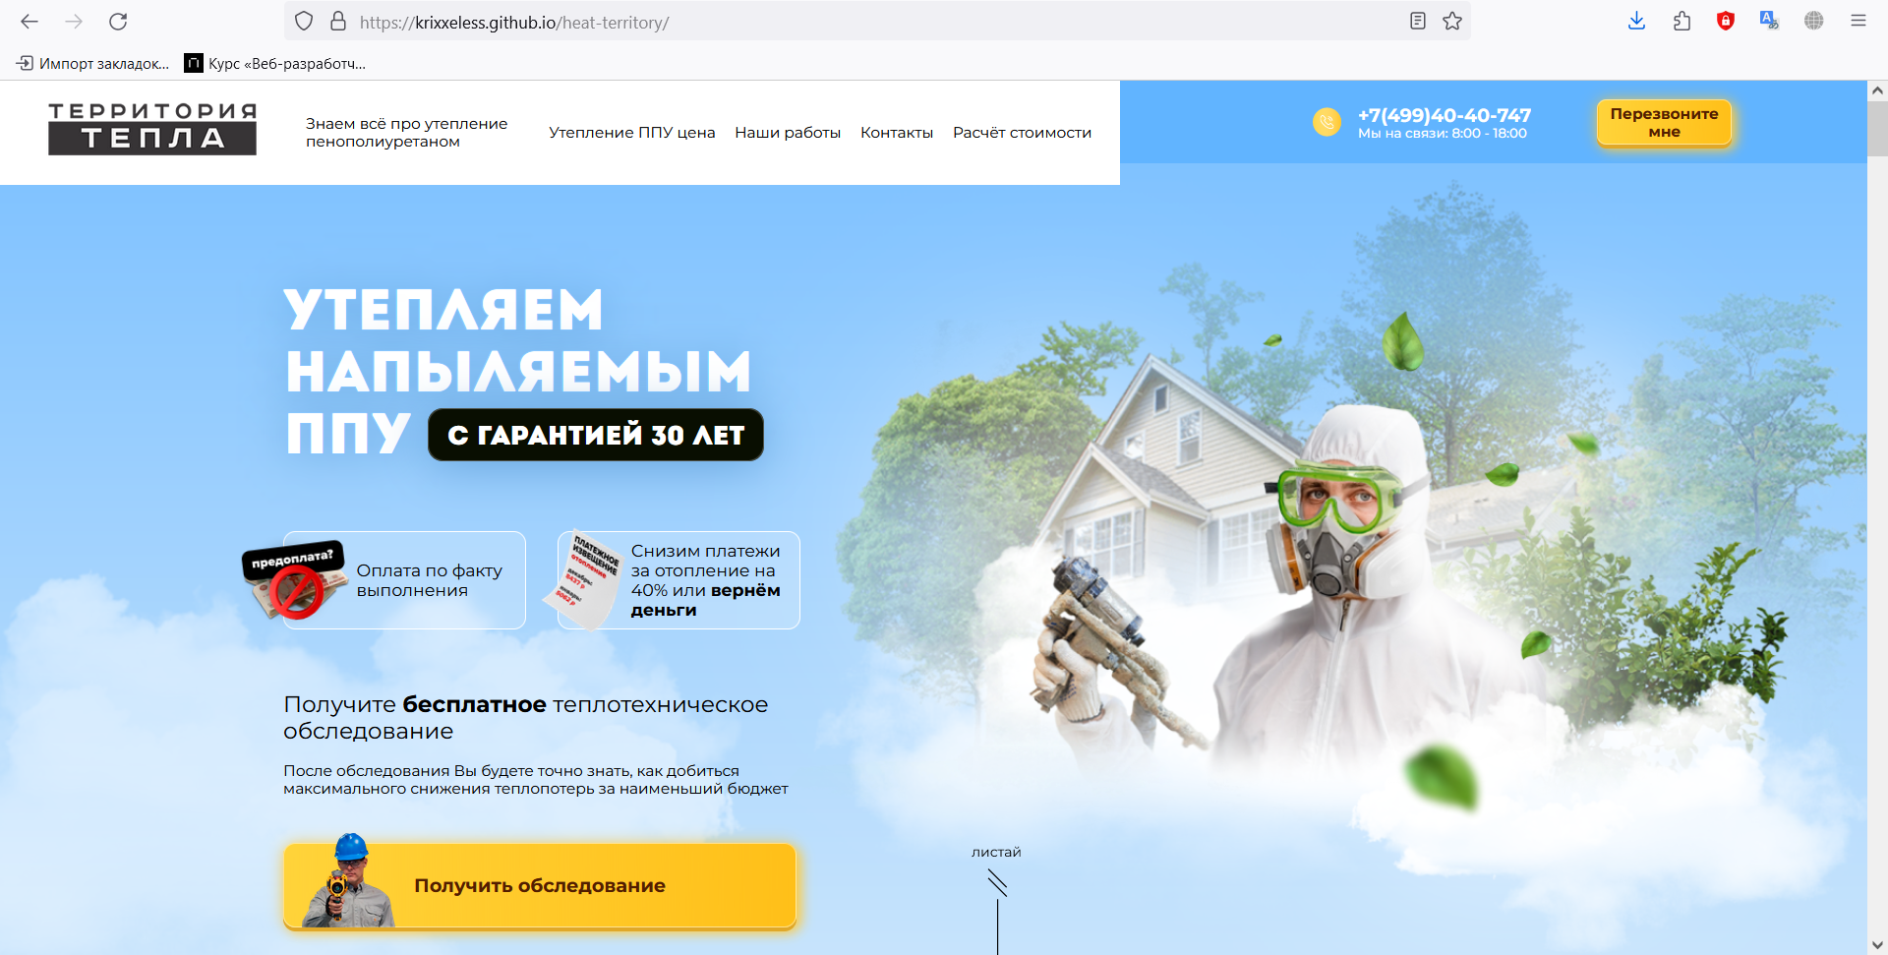

Рисунок 36 – Главная страница сайта

**Заключение**

Целью учебной практики являлась вёрстка шаблона макета из Figma.  
В ходе реализации поставленной задачи был укреплён пройденный изученный материал по дисциплине «Программные средства создания Internet-приложений», а также получено множество информации о возможностях вёрстки.

После тщательного тестирования сайта были выявлены некоторые недоработки, которые были исправлены на стадии проектирования. В целом при реализации программы, были выполнены все необходимые условия. Таким образом, можно сказать, что программа была реализована успешно.

**Список использованных источников**

1. Основы HTML [Электронный ресурс]. – Электронные данные. – Режим доступа: https://developer.mozilla.org/ru/docs/Learn/Getting_started _with_the_web/HTML_basis

2. Основы CSS [Электронный ресурс]. – Электронные данные. – Режим доступа: https://developer.mozilla.org/ru/docs/Learn/Getting_started_with_the_ web/CSS_basics

3. Учебник JavaScript [Электронный ресурс]. – Электронные данные. – Режим доступа: https://learn.javascript.ru/

4. Сайт о программировании [Электронный ресурс] – Электронные данные. – Режим доступа: https://metanit.com/

5. Документация по библиотеке Swiper [Электронный ресурс]. – Электронные данные. – Режим доступа: <https://swiperjs.com/>

**Приложение А**

**Модульная сетка, версия для компьютера**

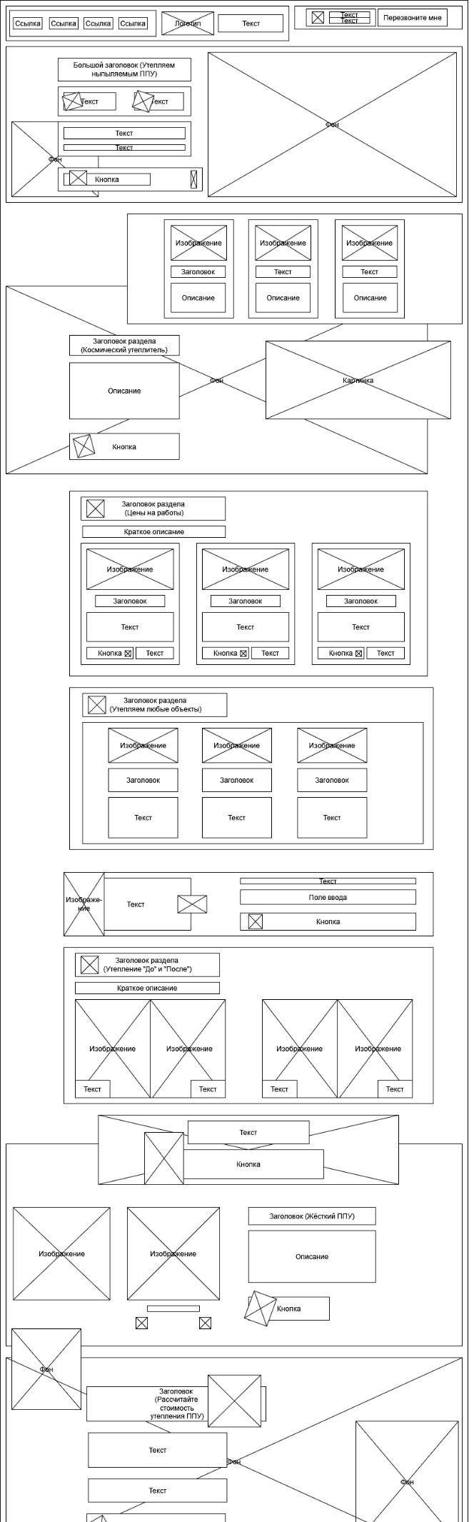 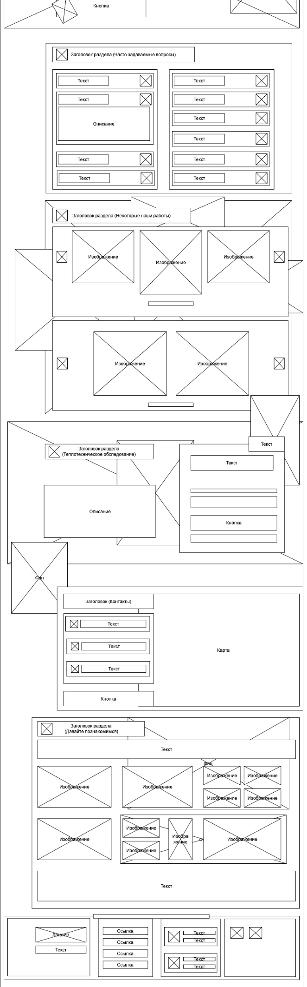

**Приложение Б**

**Модульная сетка, версия для телефона**

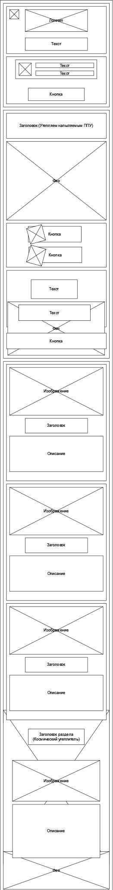 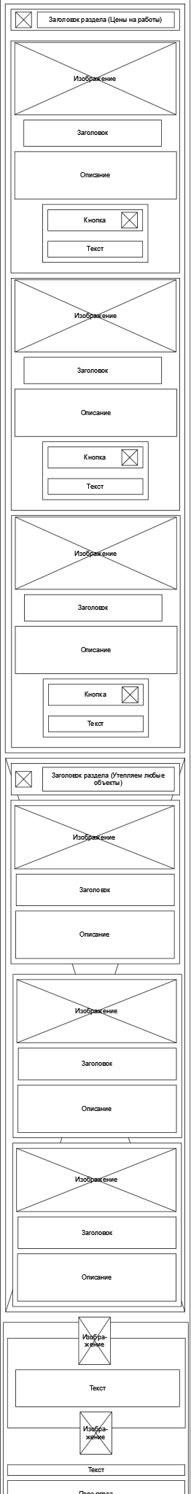

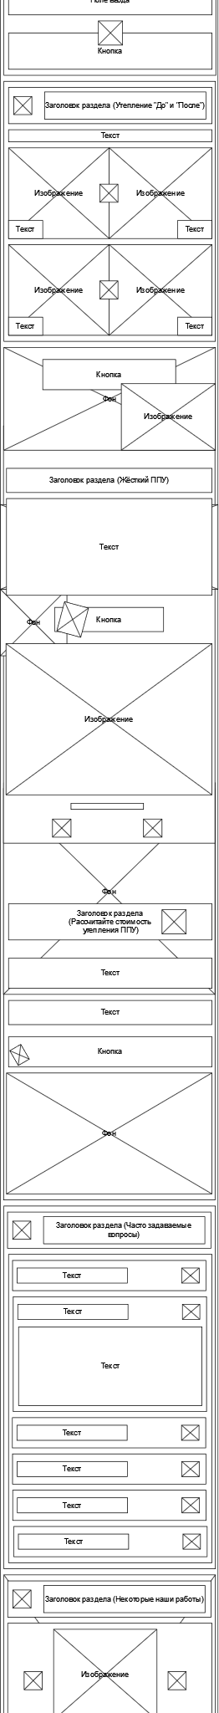 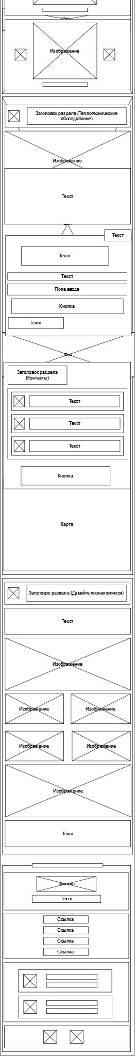

**Приложение В**

**HTML-код**

<!DOCTYPE html>  
<html lang="ru">  
<head> <!--Раздел head-->  
 <meta charset="UTF-8"> <!--Мета-теги-->  
 <meta name="author" content="Владислав Сырель">  
…  
 <link rel="stylesheet" href="https://cdn.jsdelivr.net/npm/swiper@9/swiper-bundle.min.css">  
 <link rel="stylesheet" href="https://cdn.jsdelivr.net/npm/@fancyapps/ui@5.0/dist/fancybox/fancybox.css">  
 <link rel="stylesheet" href="./css/normalize.css">  
 <link rel="stylesheet" href="./css/header.css">

…  
 <title>Территория тепла</title> <!--Заголовок сайта-->  
 <script src="./js/libraries/jquery-3.7.0.min.js"></script> <!--Подключение JavaScript библиотек и основного файла-->  
 <script src="./js/libraries/jquery.maskedinput.min.js"></script>  
 <script src="./js/main.js"></script>  
</head><body> <!--Раздел body-->  
<div id="preloader"> <!--Загрузочный экран--><img src="./images/header_logo.png" alt="Логотип 'Территория тепла'"><span class="loader"></span></div>  
<header class="header"> <!--Шапка сайта-->  
 <div class="header__logo">  
 <div class="header__burger"><span></span></div>  
 <img src="./images/header_logo.png" alt="Логотип 'Территория тепла'">  
 <p>Знаем всё про утепление <br> пенополиуретаном</p>  
 <nav class="header__nav"> <!--Навигационное меню-->  
 <ul class="menu header__menu"><li><a href="#" class="menu__item">Утепление ППУ цена</a></li>…  
 </ul></nav></div>  
 <div class="header__contacts"> <!--Контакты в шапке-->  
 <div class="header__telephone">  
 <img src="./images/phone.svg" alt="Номер телефона">  
 <div>  
 <p class="header__number">+7(499)40-40-747</p>  
 <p class="header__working-hours">Мы на связи: 8:00 - 18:00</p></div></div>  
 <button class="header__callback orange-button">Перезвоните мне<span class="flare"></span></button></div>  
</header>  
<main class="main"> <!--Раздел "Утепляем напыляемым ППУ"-->  
 <div class="main__content">  
 <h1 class="main__caption">УТЕПЛЯЕМ <br> НАПЫЛЯЕМЫМ <br> ППУ <span>С ГАРАНТИЕЙ 30 ЛЕТ</span></h1>  
 <div class="main__features">  
 <div class="main__prepayment main__prepayment_first--rotated">  
 <img src="./images/without_prepayment.png" alt="Оплата по факту выполнения">  
 <p>Оплата по факту выполнения</p> </div>  
 <div class="main__prepayment main__prepayment_second--rotated">  
 <img src="./images/payment.png" alt="Вернём деньги">  
 <p>Снизим платежи за отопление на 40% или <b>вернём деньги</b></p></div></div>  
 <div class="main__description">  
 <p>Получите <b>бесплатное</b> теплотехническое <br> обследование</p>  
 <p>После обследования Вы будете точно знать, как добиться <br>  
 максимального снижения теплопотерь за наименьший бюджет</p></div>  
 <div class="main__footer">  
 <img class="main__men-with-thermal-imager" src="./images/men_with_thermal_imager.png" alt="Мужчина с тепловизором">  
 <button class="main__inspection orange-button">Получить обследование<span class="flare"></span>  
 </button>  
 <img class="main__scroll" src="./images/scroll.svg" alt="Листай"></div></div></main>  
<div class="guarantees"> <!--Гарантии компании-->  
 <div class="guarantees__container"><div class="guarantees__item">  
 <img src="./images/warranty.png" alt="Гарантия 30 лет, но мы страхуемся">  
 <p class="caption_warranty">Гарантия 30 лет,<br> но мы страхуемся</p>  
 <p class="description_warranty">

Чтобы всё было честно, уже этой зимой проведем обследование тепловизором,  
 и <b> устраним все недостатки </b> мосты холода <b> за свой счёт. </b>  
 Реальный срок эксплуатации ППУ более 70 лет (может и больше).  
 Ведь он не разлагается и не крошится - вообще.  
 </p>  
 </div>  
 <div class="guarantees__item">  
 <img src="./images/best_materials.png" alt="Лучшие материалы - гарантия экологичности">  
 <p class="caption_warranty">Лучшие материалы - <br> гарантия экологичности</p>  
 <p class="description_warranty">Используем только материалы <b> проверенные временем компоненты </b>  
 ППУ.  
 Lallafom, BASF, Huntsman, Ecotermix Premium.  
 Вы можете быть абсолютно спокойны в отношении экологичности материала.  
 ППУ - пожалуй самый экологичный материал. </p>  
 </div>  
 <div class="guarantees__item">  
 <img src="./images/compensation.png" alt="Полная компенсация финансовых издержек">  
 <p class="caption_warranty">Полная компенсация <br> финансовых издержек</p>  
 <p class="description_warranty">Все гарантируют замену утеплителя в случае ошибки…</p>  
 </div>  
 </div>  
</div>  
<section class="space_insulation"> <!--Раздел "Космический утеплитель"-->  
 <div class="space_insulation__container">  
 <h2 class="space_insulation__caption">КОСМИЧЕСКИЙ <br> УТЕПЛИТЕЛЬ</h2>  
 <div class="space_insulation__description">  
 <p>На сегодняшний день ППУ — самый энергоэффективный утеплитель в мире…</p></div>  
 <img class="space_insulation__differences" src="./images/blocks_stat.png" alt="Различия кирпичей и ППУ">  
 <img class="space_insulation__calculator" src="./images/calculator.png" alt="Калькулятор">  
 <button class="space_insulation__calculate orange-button">Рассчитать цену утепления<span class="flare"></span> <!--Блик на кнопках--></button></div>  
</section>  
<section class="price"> <!--Раздел "Цены на работы"-->  
 <div class="price__container">  
 <h2 class="price__caption"><img src="./images/bookmark.png" alt="Цены на работы">Цены на работы</h2>  
 <p class="price__description">Точные цены только после детального теплотехнического обследования</p>  
 <div class="price__types">  
 <div class="price__item price-item">  
 <img src="./images/breathable_ppu.png" alt="Дышащий ППУ (шумоизолятор)">  
 <p class="price-item__caption">Дышащий ППУ <br> (шумоизолятор)</p>  
 <p class="price-item__description">Идеален для утепления кровли и пористых стен…</p>  
 <div class="price-item__cost">  
 <button class="price-item__details">Подробнее  
 <svg width="24" height="16" viewBox="0 0 24 16" fill="none"  
 xmlns="http://www.w3.org/2000/svg">  
 <path d="…" fill="#2F66B8"/>  
 </svg>  
 <span class="flare"></span>  
 </button>  
 <p>400 р./м2 - 1200 р./м2</p>  
 </div>  
 </div>  
 <div class="price__item price-item">  
 <img src="./images/rigid_ppu.png" alt="Жёсткий ППУ (самый тёплый)">  
 <p class="price-item__caption">Жёсткий ППУ <br> (самый тёплый)</p>  
 <p class="price-item__description">Не требует установки дополнительных мембран…</p>  
 <div class="price-item__cost">  
 <button class="price-item__details">Подробнее

<svg width="24" height="16" viewBox="0 0 24 16" fill="none"  
 xmlns="http://www.w3.org/2000/svg">  
 <path d="…" fill="#2F66B8"/>  
 </svg> <span class="flare"></span></button><p>600 р./м2 - 1400 р./м2</p></div></div>  
 <div class="price__item price-item">  
 <img src="./images/interstitial_voids.png" alt="Заливка ППУ в межственовые пустоты">  
 <p class="price-item__caption">Заливка ППУ <br> в межстеновые пустоты</p>  
 <p class="price-item__description">Идеален для утепления кровли и пористых стен…</p>  
 <div class="price-item__cost">  
 <button class="price-item__details">Подробнее  
 <svg width="24" height="16" viewBox="0 0 24 16" fill="none"  
 xmlns="http://www.w3.org/2000/svg">  
 <path d="…" fill="#2F66B8"/>  
 </svg><span class="flare"></span></button><p>400 р./м2 - 1200 р./м2</p></div></div></div></div>  
</section>  
<section class="insulated_objects"> <!--Раздел "Утепляемые объекты"-->  
 <div class="insulated_objects__container">  
 <div class="insulated_objects__caption">  
 <img src="./images/heart.png" alt="Сердце">  
 <h2>УТЕПЛЯЕМ&nbsp;<span>ЛЮБЫЕ&nbsp;</span>ОБЪЕКТЫ</h2></div>  
 <div class="insulated_objects__box">  
 <div class="insulated_objects__item">  
 <img src="./images/private_category.png" alt="Частные">  
 <h3>Частные</h3>  
 <p>Lorem Ipsum - это текст-"рыба", часто используемый в печати и вэб-дизайне.  
 Lorem Ipsum является стандартной "рыбой" для текстов на латинице с начала XVI века. </p>

…  
 </div></div></div>  
</section>  
<div class="phone_form"> <!--Пользовательская форма ввода телефона для получения консультации-->  
 <div class="phone_form__container">  
 <div class="phone_form__description">  
 <img class="phone_form__engineer" src="./images/engineer.png" alt="Инженер">  
 <p class="phone_form__text">Погрузимся в вашу задачу и <b>решим</b> её <b>комплексно</b>, давайте обсудим в WhatsApp</p>  
 <div class="phone_form__arrow"><img src="./images/phone_form_arrow.svg" alt="Стрелка вправо"></div></div>  
 <form class="phone_form__main"> <!--Форма-->  
 <label for="phone_first">Телефон * <small>Введите телефон для связи</small></label>  
 <input type="text" id="phone_first" class="phone_input" name="phone" placeholder="+7 (___) ___-__-__"  
 required> <!--Поле ввода-->  
 <button class="phone_form__submit orange-button" type="submit">  
 <img src="./images/whatsapp.png" alt="Получить консультацию">Получить консультацию  
 <span class="flare"></span>  
 </button></form></div></div>  
<section class="before_and_after"> <!--Раздел "Утепление "До" и "После"-->  
 <div class="before_and_after__container">  
 <h2 class="before_and_after__caption"><img src="./images/stars.png" alt="Звёзды"> УТЕПЛЕНИЕ «ДО» И «ПОСЛЕ»</h2>  
 <p class="before_and_after__description">так выглядит утепление мягким ППУ:</p>  
 <div class="before_and_after__pictures before_and_after-pictures">  
 <div class="before_and_after-pictures__item" id="before_and_after-pictures__first"><div>до</div>  
 <div class="view view-after" id="view-after-first">  
 <img src="./images/house_before.png" alt="До"> <!--Картинка "До"--></div>  
 <div class="view view-before">  
 <img src="./images/house_after.png" alt="После"> <!--Картинка "После"--></div>  
 <div class="drag" id="drag-first">  
 <img class="dr-circle" src="./images/circle_before_and_after.svg" alt="Круг"> <!--Слайдер для отображения изображений--></div><div>после</div></div>  
 <div class="before_and_after-pictures__item" id="before_and_after-pictures__second"><div>до</div>  
 <div class="view view-after" id="view-after-second">

<img src="./images/house_before.png" alt="До"></div>  
 <div class="view view-before">  
 <img src="./images/house_after.png" alt="После"></div>  
 <div class="drag" id="drag-second">  
 <img class="dr-circle" src="./images/circle_before_and_after.svg" alt="Круг">  
 </div><div>после</div></div></div></div>  
</section>  
<div class="fast_calculate"> <!--Блок с кнопкой "Получить быстрый расчёт"-->  
 <div class="fast_calculate__container">  
 <div class="fast_calculate__content">  
 <p class="fast_calculate__caption">Узнайте стоимость утепления <br><img src="./images/fast_calculate_text_arrow.svg" alt="Стрелочка вниз">Вашего объекта<img src="./images/fast_calculate_text_arrow.svg" alt="Стрелочка вниз"></p>  
 <img class="fast_calculate__calculator" src="./images/calculator_in_hand.png" alt="Калькулятор в руке">  
 <button class="fast_calculate__button orange-button">Получить быстрый расчёт<span class="flare"></span></button></div></div></div>  
<section class="rigid_ppu"> <!--Раздел "Жёсткий ППУ"-->  
 <div class="rigid_ppu__container">  
 <div class="swiper rigid_ppu__carousel"> <!--Галерея изображений-->  
 <div class="swiper-wrapper rigid_ppu__carousel-wrapper">  
 <div class="swiper-slide rigid_ppu__carousel-slide"><img src="./images/carousel_image_1.jpg"  
 alt="Изображение 1"></div>  
 <div class="swiper-slide rigid_ppu__carousel-slide"><img src="./images/carousel_image_2.jpg"  
 alt="Изображение 2"></div>  
 …</div>  
 <div class="swiper-pagination rigid_ppu__carousel-pagination"></div> <!--Пагинация галереи-->  
 <button class="swiper-button-next rigid_ppu__carousel-prev"><img  
 src="./images/rigid_ppu_arrow_gallery.svg" alt="Следующий слайд"></button> <!--Кнопка "Следующий слайд"-->  
 <button class="swiper-button-next rigid_ppu__carousel-next"><img  
 src="./images/rigid_ppu_arrow_gallery.svg" alt="Следующий слайд"></button> <!--Кнопка "Предыдущий слайд"--></div>  
 <h2 class="rigid_ppu__caption">ЖЁСТКИЙ ППУ</h2>  
 <div class="rigid_ppu__description">  
 <p> Закрытоячеистый ППУ, можно использовать как финишное покрытие…</p>  
 <p>Тем не менее поверхность необходимо защитить от ультрафиолета (покраска / штукатурка)...</p>  
 <p>Жесткий ППУ идеален при утеплении пола, цоколя, не дышащих стен, металлических конструкций.</p></div>  
 <img class="rigid_ppu__calculator" src="./images/calculator2.png" alt="Калькулятор">  
 <button class="rigid_ppu__calculate">Рассчитать цену<span class="flare"></span></button></div>  
</section>  
<section class="quiz"> <!--Раздел "Рассчитайте стоимость утепления ППУ"-->  
 <div class="quiz__container">  
 <div class="quiz__caption quiz-caption">  
 <h2 class="quiz-caption__text">Рассчитайте стоимость<br><span>утепления ППУ</span> <b>за 1 минуту</b></h2>  
 <img src="./images/sand_clock.png" alt="Песочные часы"></div>  
 <p class="quiz__description">Ответьте на 7 вопросов - получите <br> тепловизионное обследование <br><b>БЕСПЛАТНО.</b></p>  
 <p class="quiz__send-price">  
 Прайс отправим на <span style="color: #8EC200; font-weight: 800">WhatsApp</span><br>  
 или перезвоним когда удобно!</p>  
 <img class="quiz__calculator" src="./images/calculator3.png" alt="Рассчитать стоимость">  
 <button class="quiz__calculate orange-button">Рассчитать стоимость  
<span class="flare"></span></button></div>  
</section>  
<section class="faq"> <!--Раздел "Часто задаваемые вопросы"-->  
 <div class="faq__container">  
 <h2 class="faq__caption"><img src="./images/thinking_face.png" alt="Часто задаваемые вопросы">ЧАСТО ЗАДАВАЕМЫЕ ВОПРОСЫ</h2>  
 <div class="faq__answers-column faq__answers-column-first">  
 <div class="accordion-item"> <!--Элемент аккордеона-->

<div class="accordion-header"><span>01.&nbsp;</span>Сколько минваты заменяет?  
 <button class="accordion-header__button"><img src="./images/subtract.png" alt="Показать/скрыть ответ"></button>  
 </div><div>Ну вообще не совсем корректно так сравнивать, но 5см ППУ заменяет 28 см дерева.  
 А в сравненнии с минватой 13 см сухой минплиты и это без учета безшовности,  
 монолитности, и 100% адгезии…</div></div>  
 <div class="accordion-item">  
 <div class="accordion-header"><span>01.&nbsp;</span>Сколько минваты заменяет?  
 <button class="accordion-header__button"><img src="./images/subtract.png"  
 alt="Показать/скрыть ответ"></button></div>  
 <div>Ну вообще не совсем корректно так сравнивать, но 5см ППУ заменяет 28 см дерева.  
 А в сравненнии с минватой 13 см сухой минплиты и это без учета безшовности,  
 монолитности, и 100% адгезии…</div></div></div></div></div>  
</section>  
<section class="work_gallery"> <!--Раздел "Некоторые наши работы"-->  
 <div class="work_gallery__container">  
 <div class="work_gallery__top-cloud"></div>  
 <div class="work_gallery__background"></div>  
 <h2 class="work_gallery__caption"><img src="./images/camera.png" alt="Некоторые наши работы">НЕКОТОРЫЕ НАШИ РАБОТЫ</h2>  
 <div class="work_gallery__containers work_gallery__first-container"> <!--Первая галерея-->  
 <button class="swiper-button-prev work_gallery__navigation work_gallery__first-prev"><img  
 src=./images/work-gallery-arrow.svg alt="Слайд влево"></button> <!--Кнопка "Предыдущий слайд"-->  
 <div class="swiper work_gallerys work_gallery__first"> <!--Изображения галереи-->  
 <div class="swiper-wrapper work_gallery__first-wrapper">  
 <div class="swiper-slide work_gallery__slide work_gallery__first-slide"><img src="./images/slide-1.jpg" alt="Изображение 1"></div>  
 <div class="swiper-slide work_gallery__slide work_gallery__first-slide"><img src="./images/slide-2.jpg" alt="Изображение 2"></div></div>  
 <div class="swiper-pagination work_gallery__pagination work_gallery__first-pagination"></div></div>  
 <button class="swiper-button-next work_gallery__navigation work_gallery__first-next"><img src=./images/work-gallery-arrow.svg alt="Слайд вправо"></button> <!--Кнопка "Следующий слайд"--></div>  
 <div class="work_gallery__containers work_gallery__second-container"> <!--Вторая галерея-->  
 <button class="swiper-button-prev work_gallery__navigation work_gallery__second-prev"><img  
 src=./images/work-gallery-arrow.svg alt="Слайд влево"></button> <!--Кнопка "Предыдущий слайд"-->  
 <div class="swiper work_gallerys work_gallery__second"> <!--Изображения галереи-->  
 <div class="swiper-wrapper work_gallery__second-wrapper">  
 <div class="swiper-slide work_gallery__slide work_gallery__second-slide"><img src="./images/slide-1.jpg" alt="Изображение 1"></div>  
 <div class="swiper-slide work_gallery__slide work_gallery__second-slide"><img src="./images/slide-2.jpg" alt="Изображение 2"></div></div>  
 <div class="swiper-pagination work_gallery__pagination work_gallery__second-pagination"></div>  
 </div>  
 <button class="swiper-button-next work_gallery__navigation work_gallery__second-next"><img  
 src=./images/work-gallery-arrow.svg  
 alt="Слайд вправо"></button> <!--Кнопка "Следующий слайд"--> </div></div>  
</section>  
<section class="thermal_survey"> <!--Раздел "Теплотехническое обследование"-->  
 <div class="thermal_survey__container">  
 <h2 class="thermal_survey__caption"><img src="./images/thermometer.png" alt="Теплотехническое обследование">ТЕПЛОТЕХНИ&shy;ЧЕСКОЕ<br>ОБСЛЕДОВАНИЕ</h2>  
 <div class="thermal_survey__description">  
 <p>Перед началом работ, мы <b>обязательно проводим теплотехническое обследование</b> <b  
 style="color: #61B4FF">БЕСПЛАТНО</b>.</p>  
 <p>Это позволяет точно определить зоны, где утепление необходимо в первую очередь…</p>  
 <p>А <b>обследование тепловизором</b> Вы получаете <b>в подарок.</b></p></div>  
 <form class="thermal_survey__form thermal_survey-form"> <!--Форма для бронирования теплотехнического обследования-->  
 <div class="thermal_survey-form__free-stick">Free</div>  
 <p class="thermal_survey-form__caption">Забронируйте теплотехническое обследование

<b>БЕСПЛАТНО</b></p>  
 <label for="phone_second">Телефон * <small style="color: #CBCBCB">Введите телефон для  
 связи</small></label>  
 <input type="tel" id="phone_second" class="phone_input" name="phone_second"  
 placeholder="+7 (___) ___-__-__" required> <!--Поле ввода-->  
 <button class="orange-button" type="submit">Получить быстрый расчёт<span class="flare"></span></button>  
 <p class="thermal_survey-form__note">Нажимая на кнопку, вы даёте согласие на <a href="#">обработку  
 персональных данных</a></p></form></div>  
</section>  
<section class="contacts"> <!--Раздел "Контакты"-->  
 <div class="contacts__container">  
 <div class="contacts__main">  
 <h2 class="contacts__main-caption">Контакты</h2>  
 <div class="contacts__main-info">  
 <div class="contacts__main-info-item"><img src="./images/city.svg" alt="Адрес">  
 <p>Одинцово, ул. Говорова 18А</div>  
 <div class="contacts__main-info-item"><img src="./images/telephone.png" alt="Телефон">8 (499)  
 40-40-747</div>  
 <div class="contacts__main-info-item"><img src="./images/mail.png" alt="E-mail">info@ttppu.ru</div>  
 </div>  
 <button class="contacts__main-button orange-button">Оставить заявку<span class="flare"></span></button>  
 </div><div id="contacts__map"></div> <!--Яндекс карта--></div>  
</section>  
<section class="acquaintance"> <!--Раздел "Давайте познакомимся"-->  
 <div class="acquaintance__container">  
 <h2 class="acquaintance__caption"><img src="./images/human_acquaintance.svg" alt="Давайте познакомимся">ДАВАЙТЕ ПОЗНАКОМИМСЯ</h2>  
 <div class="acquaintance__description">Посмотрите фото нашего рабочего процесса ниже</div>  
 <div class="acquaintance__gallery"> <!--Галерея изображений-->  
 <div data-fancybox="gallery" data-src="./images/gallery_photo_1.png"  
 class="acquaintance__gallery-item gallery__item--1"> <!--Элемент галереи-->  
 <img src="./images/gallery_photo_1.png" class="gallery__img" alt="Изображение 1">  
 <div class="acquaintance__zoom"><img src="./images/acquaintance-magnifying-glass.svg"  
 alt="Увеличить фото"></div>  
 </div></div></div><div class="acquaintance__footer">Мы стараемся постоянно пополнять его :)</div></div>  
</section>  
<footer class="footer"> <!--Подвал сайта-->  
 <div class="footer__container"><hr class="footer__line">  
 <div class="footer__logo">  
 <img src="./images/header_logo.png" alt="Территория тепла"><p>© 2023 "Территория Тепла"</p></div>  
 <div class="footer__links">  
 <a href="#">Утепление ППУ цена</a><a href="#">Наши работы</a>…</div>  
 <div class="footer__address footer-address">  
 <div class="footer-address__item">  
 <img src="./images/phone.svg" alt="Номер телефона">  
 <div class="footer__number footer-address__text">  
 <p><b>+7(499)40-40-747</b></p>  
 <p>Мы на связи: 8:00 - 18:00</p></div></div>  
 <div class="footer-address__item">  
 <img src="./images/city.svg" alt="Адрес">  
 <div class="footer_city footer-address__text">  
 <p>Адрес:</p>  
 <p><b>Одинцово, ул. Говорова 18А</b></p></div></div></div>  
 <div class="footer__social">  
 <img src="./images/instagram.svg" alt="Instagram">  
 <img src="./images/vk.svg" alt="ВКонтакте"></div></div></footer>  
<a href="#" class="scroll_top" title="Наверх"></a> <!--Кнопка "Наверх"--></body></html>

**Приложение Г**

**CSS-код**

@font-face { /* подключение шрифта "Montserrat" */

font-family: 'Montserrat';

src: url('../fonts/Montserrat.ttf') format('truetype');}

@font-face { /* подключение шрифта "Intro" */

font-family: 'Intro';

src: url('../fonts/Intro.woff2') format('woff');}

button { /* установка стиля курсора для кнопок на сайте */

cursor: pointer;}

.orange-button { /* общий стиль для всех жёлтых градиентных кнопок */

font-family: 'Montserrat', sans-serif;

font-weight: 700;

background: linear-gradient(269deg, #FFBE16 -7.63%, rgba(255, 255, 255, 0) 104.12%), #FFD43B;

border: 1px solid rgba(255, 255, 255, 0.5);

box-shadow: 0 3px 0 #E0A829, 3px 4px 10px #FFCC40, 0 0 13px rgba(255, 190, 22, 0.5);

border-radius: 10px;

transition: 0.5s all;

position: relative;

overflow-x: clip;

color: #531E00;}

.orange-button:hover { /* стили для жёлтых градиентных кнопок при наведении */

background: linear-gradient(180deg, rgba(255, 255, 255, 0.61) 0%, rgba(255, 255, 255, 0) 100%), linear-gradient(269deg, #FFBE16 -7.63%, rgba(255, 255, 255, 0) 104.12%), #FFD43B;

border: 1px solid rgba(255, 255, 255, 0.5);

box-shadow: 0 3px 0 #E0A829, 3px 4px 35px #FFCC40, 0 0 13px rgba(255, 190, 22, 0.5);}

.flare { /* стили для блика на кнопки */

position: absolute;

top: 0;

height: 100%;

width: 45px;

transform: skewX(-30deg);

left: -150%;

background: linear-gradient(90deg, rgba(255, 255, 255, 0.1), rgba(255, 255, 255, 0.4));

animation: flareAnimation 2s infinite linear;}

.scroll_top { /* стили для кнопки "Наверх" */

z-index: 9999;

width: 70px;

height: 70px;

color: #FFF;

position: fixed;

bottom: 20px;

right: 20px;

cursor: pointer;

border:3px solid #BFE2FF;

border-radius:50%;

transform: scale(0);

transition: all .7s ease-in-out;

background-position: center center;

background-repeat: no-repeat;

background-color: #337AB7;

background-image: url(…)}

.scroll_top:hover { /* стили для кнопки "Наверх" при наведении */

transform: scale(1.2) !important;}

#preloader { /* стили для загрузочного экрана */

display: flex;

justify-content: center;

align-items: center;

gap: 10vw;

position: fixed;

left: 0;

top: 0;

right: 0;

bottom: 0;

background: #CCE6FC;

z-index: 30;}

#preloader > img {

width: 20%;}

#preloader .loader {

width: 10vw;

height: 10vw;

border: 5px solid #FFF;

border-bottom-color: transparent;

border-radius: 50%;

display: inline-block;

box-sizing: border-box;

animation: rotation 1s linear infinite;}

a:hover { /* установка подчёркивания текста для ссылок при наведении */

text-decoration: underline;}

@keyframes flareAnimation { /* анимация для перемещения блика по кнопке */

0% {left: -150%;}

100% {left: 150%;}}

@keyframes rotation { /* анимация загрузочного экрана" */

0% {transform: rotate(0deg);}

100% {transform: rotate(360deg);}}

.header { /* разметка для шапки сайта */

position: relative;

z-index: 2;

display: flex;

flex-direction: row;

width: 100%;

height: 5.5vw;}

.header__logo { /* навигация и логотип */

position: relative;

width: 60%;

display: flex;

justify-content: space-between;

gap: 1vw;

align-items: center;

background: white;}

.header__menu { /* навигация */

margin: 0 1.5vw 0 0;

padding: 0;

display: flex;

white-space: nowrap;

gap: 1vw;}

.header__callback { /* кнопка "Перезвоните мне"*/

height: 55%;

width: 18%;

align-self: center;

font-size: 0.8vw;

border-radius: 0.5vw;}

.main { /* стили для раздела "Утепляем напыляемым ППУ" */

margin-top: -35px;

background: linear-gradient(to bottom, #7dc1ff, #CCE6FC);}

.main__content { /* разметка сетки раздела "Утепляем напыляемым ППУ" */

position: relative;

z-index: 1;

display: grid;

width: 100%;

grid-template-columns: 15vw 85vw;

grid-template-rows: 80px auto 10vw 8vw 9vw;}

.main__content::after { /* фоновое изображение раздела */

content: '';

position: absolute;

background: url("../images/main_bg.png") no-repeat right;

background-size: 80% auto;

right: 0;

width: 100%;

height: 100%;

z-index: -1;}

.main__caption { /* заголовок" */

grid-row: 2/2;

grid-column: 2/2;

place-self: center left;

font-family: 'Intro', sans-serif;

font-size: 3vw;

line-height: 1.1;

color: #FFFFFF;

text-shadow: 1px 0 0 #87C6FF, -1px 0 0 #87C6FF, 0 -1px 0 #87C6FF, 0 1px 0 #87C6FF, 0 4px 37px rgba(52, 123, 188, 0.5);}

.main__description { /* описание */

font-family: 'Montserrat', sans-serif;

grid-row: 4/4;

grid-column: 2/2;

display: flex;

flex-direction: column;

gap: 1vw 0;}

.guarantees { /* стили для раздела гарантий компании */

position: relative;

z-index: 1;

width: 81%;

height: 30vw;

margin: 5vw 0 0 auto;

padding-left: 4vw;

border-radius: 5px;

background: #FFFFFF;

display: flex;

align-items: center;}

.guarantees__container { /* разметка для раздела гарантий компании */

width: 75%;

height: 85%;

display: flex;

gap: 5%;}

.guarantees__item { /* стили для блока элемента раздела гарантий компании */

display: grid;

grid-template-rows: 40% 15% 45%;

gap: 2vw;

place-items: start center;

background: #EAF5FF;}

.space_insulation { /* раздел "Космический утеплитель" */

position: relative;

margin-top: -14vw;}

.space_insulation__container { /* разметка раздела "Космический утеплитель" */

display: grid;

width: 100%;

height: 50vw;

background: url("../images/space_insulation-bg.jpg") left no-repeat;

background-size: 90% auto;

grid-template-rows: 35% auto 40% 20%;

grid-template-columns: 15vw 30vw 55vw;}

.space_insulation__caption { /* заголовок раздела "Космический утеплитель" */

grid-row: 2/2;

grid-column: 2/2;

font-family: 'Intro', sans-serif;

font-size: 2.5vw;

color: #FFFFFF;}

.space_insulation__calculate { /* кнопка "Рассчитать цену утепления" */

z-index: 1;

grid-row: 4/4;

grid-column: 2/2;

place-self: center stretch;

position: relative;

height: 50%;

font-size: 1.2vw;

text-shadow: 0 0 4px #FFFBEE;}

.price { /* стили раздела "Цены на работы" */

margin-top: 9vw;}

.price__container { /* разметка раздела "Цены на работы" */

width: 100%;

display: grid;

grid-template-columns: 15vw 70vw auto;

grid-template-rows: 5vw auto 35vw;

gap: 1vw;}

.price__caption { /* заголовок раздела "Цены на работы" */

grid-row: 1/1;

grid-column: 2/2;

display: flex;

align-items: center;

gap: 1.2vw;

font-family: 'Intro', sans-serif;

font-size: 2vw;}

.price__item { /* элемент раздела "Цены на работы" */

display: grid;

grid-template-rows: 40% 20% auto 20%;

background: #FFFFFF;

box-shadow: 0 4px 37px rgba(52, 123, 188, 0.5);

border-radius: 1vw;}

.price-item__details { /* стили кнопки "Подробнее"

*/

z-index: 1;

font-family: 'Montserrat', sans-serif;

display: flex;

align-items: center;

justify-content: center;

gap: 0 5%;

padding: 0 1vw;

height: 50%;

width: 60%;

font-size: 1vw;

background: radial-gradient(111.22% 111.22% at 40.47% -0.72%, rgba(255, 255, 255, 0.66) 0%, rgba(255, 255, 255, 0) 100%) /* warning: gradient uses a rotation that is not supported by CSS and may not behave as expected */, #61B4FF;

box-shadow: 0 4px 2px #0081F7;

border-radius: 10px;

border: none;

position: relative;

overflow-x: clip;

transition: 0.5s all;}

.price-item__details:hover { /* стили кнопки "Подробнее" при наведении */

background: radial-gradient(111.22% 111.22% at 40.47% -0.72%, rgba(255, 255, 255, 0.66) 0%, rgba(255, 255, 255, 0) 100%) /* warning: gradient uses a rotation that is not supported by CSS and may not behave as expected */, #007BEC;

box-shadow: 0 4px 2px #90CAFF;

border-radius: 10px;

color: #FFFFFF;}

.insulated_objects { /* стили раздела "Утепляем любые объекты" */

position: relative;

background: url("../images/insulated_objects_bg.png") no-repeat;

background-size: 100%;

margin-top: 5vw;

width: 100%;}

.insulated_objects__container { /* разметка раздела "Утепляем любые объекты" */

display: grid;

grid-template-columns: 15vw auto 15vw;

grid-template-rows: 15vw 30vw;

gap: 3vw 0;}

.insulated_objects__caption { /* заголовок раздела "Утепляем любые объекты" */

grid-column: 2/2;

grid-row: 1/1;

display: flex;

place-self: end start;

align-items: center;

font-family: 'Intro', sans-serif;

font-size: 1.5vw;}

.insulated_objects__item { /* элемент раздела "Утепляем любые объекты" */

display: grid;

grid-auto-flow: row;

place-items: center;

grid-template-rows: 50% 10% 40%;}

.phone_form { /* стили для пользовательской

формы получения консультации */

position: relative;

background: #FFFFFF;

width: 100%;

padding-top: 5vw;

display: grid;

grid-template-columns: 20vw auto 22vw;}

.phone_form__container { /* разметка для пользовательской формы получения консультации */

grid-column: 2/2;

background: #61B4FF;

border: 1px solid #C4E3FF;

box-shadow: 0 4px 37px rgba(52, 123, 188, 0.5);

border-radius: 1.1vw;

display: grid;

grid-template-columns: 45% 10% 45%;}

.phone_form__main { /* стили формы */

z-index: 1;

grid-column: 3/3;

display: flex;

gap: 1vw;

flex-direction: column;

justify-content: center;}

.phone_form__main > input { /* стили для поля ввода */

font-family: 'Montserrat', sans-serif;

font-weight: 500;

background: #FFFFFF;

border: 1px solid #CBCBCB;

border-radius: 10px;

width: 90%;

height: 20%;}

.before_and_after { /* стили для раздела "Утепление "До" и "После"" */

position: relative;

z-index: 2;

background: #FFFFFF;

width: 100%;

padding-top: 5vw;}

.before_and_after__container { /* разметка для раздела "Утепление "До" и "После"" */

display: grid;

grid-template-rows: 3vw 3vw 22vw;

grid-template-columns: 15vw 70vw 15vw;

gap: 0.5vw;}

.before_and_after-pictures__item { /* стили для контейнера с изображениями */

position: relative;

box-sizing: border-box;

overflow: hidden;

background: #C4C4C4;

border-radius: 10px;

width: 50%;

filter: drop-shadow(0px 4px 37px rgba(52, 123, 188, 0.5));}

.before_and_after-pictures__item .drag { /* стили для слайдера */

position: relative;

width: 2px;

height: 100%;

left: 50%;

background-color: #FFFFFF;

cursor: pointer;

z-index: 300;}

.fast_calculate { /* стили для раздела с кнопкой "Получить быстрый расчёт" */

position: relative;

z-index: 1;

width: 100%;

height: 12vw;

background: #FFFFFF;}

.fast_calculate__container { /* разметка для блока с кнопкой "Получить быстрый расчёт" */

display: grid;

grid-template-rows: 100%;

grid-template-columns: 15vw 70vw 15vw;}

.fast_calculate__content { /* стили для блока с кнопкой "Получить быстрый расчёт" */

position: relative;

margin-top: 8vw;

grid-row: 1/1;

grid-column: 2/2;

height: 80%;

width: 80%;

place-self: center;

display: flex;

flex-direction: column;

align-items: center;

background: url("../images/fast_calculate_bg.png") no-repeat center bottom, #FFFFFF;

background-size: 100%;

border: 1px solid rgba(204, 230, 252, 0.5);

box-shadow: 0 4px 4px rgba(97, 180, 255, 0.2);

border-radius: 10px;}

.rigid_ppu { /* стили для раздела "Жёсткий ППУ" */

position: relative;

width: 100%;

background: linear-gradient(180deg, rgba(255, 255, 255, 0) 0%, #CDE6FC 100%), #87C6FF;}

.rigid_ppu__container { /* разметка для раздела "Жёсткий ППУ" */

display: grid;

grid-template-rows: 9vw 4.5vw 22vw 5vw;

grid-template-columns: 50vw 35vw auto;

gap: 1vw 5vw;}

.rigid_ppu__carousel { /* стили для галереи изображений */

margin-left: -10%;

padding: 2vw;

grid-row: 2/-1;

grid-column: 1/2;

width: 100%;}

.rigid_ppu__carousel-pagination { /* стили для пагинации галереи */

left: 25% !important;

top: 75% !important;}

.rigid_ppu__carousel-next, .rigid_ppu__carousel-prev { /* стили для кнопок перелистывания */

width: 2.5vw;

height: 2.5vw;

top: 87%;

left: 80%;

background: linear-gradient(269deg, #FFBE16 -7.63%, rgba(255, 255, 255, 0) 104.12%), #FFD43B;

box-shadow: 0 1px 0 #E0A829, 0 4px 7px #FFCC40;

border: none;

border-radius: 50%;

transition: 0.3s all;}

.quiz { /* стили для раздела "Рассчитайте стоимость утепления ППУ" */

position: relative;}

.quiz__container { /* разметка для раздела "Рассчитайте стоимость утепления ППУ" */

display: grid;

grid-template-columns: 17vw 40vw 30vw 15vw;

grid-template-rows: 7vw 7vw 5vw 5vw 5vw 15vw;

background: url("../images/quiz-bg.png") no-repeat bottom right;

background-size: 100% auto;

gap: 1vw 0;}

.quiz__caption { /* заголовок раздела "Рассчитайте стоимость утепления ППУ" */

z-index: 1;

grid-row: 2/2;

grid-column: 2/2;

display: flex;

align-items: center;

font-family: 'Montserrat', sans-serif;

font-weight: 700;

font-size: 1vw;}

.faq { /* стили для раздела "Часто задаваемые вопросы" */

background: linear-gradient(360deg, #CCE6FC 0%, rgba(255, 255, 255, 0) 100%), #FFFFFF;

padding-top: 7vw;}

.faq__container { /* разметка для раздела "Часто задаваемые вопросы" */

width: 100%;

display: grid;

grid-template-rows: 5vw auto;

grid-template-columns: 15vw 35vw 35vw 15vw;

gap: 2vw;}

.accordion-header { /* стили для шапки элемента аккордеона */

padding: 1.2vw 1vw;

cursor: pointer;

display: flex;

align-items: center;

font-family: 'Montserrat', sans-serif;

font-size: 1vw;}

.accordion-header__button { /* стили для кнопки скрытия или раскрытия аккордеона */

height: 2.5vw;

width: 2.5vw;

margin-left: auto;

display: flex;

justify-content: center;

align-items: center;

background: linear-gradient(269deg, #FFBE16 -7.63%, rgba(255, 255, 255, 0) 104.12%), #FFD43B;

box-shadow: 0 1px 0 #E0A829, 0 4px 7px #FFCC40;

border-radius: 50%;

border: none;

transition: 0.3s all;}

.work_gallery { /* стили для раздела "Некоторые наши работы" */

position: relative;

margin-top: 7vw;}

.work_gallery__container { /* разметка для раздела "Некоторые наши работы" */

position: relative;

display: grid;

grid-template-rows: 3vw 20vw 20vw;

grid-template-columns: 15vw 75vw 10vw;

gap: 4vw 0;}

.work_gallery__slide { /* стили для элемента галереи */

box-sizing: border-box;

padding: 0.3vw;

background: #FFFFFF;

box-shadow: 0 0.5vw 1.2vw rgba(52, 123, 188, 0.5);

border-radius: 5px;

transition: 0.3s all;}\

.work_gallery__pagination .swiper-pagination-bullet { /* стили для кнопок пагинации галереи */

width: 0.5vw !important;

height: 0.5vw !important;

background-color: #FFFFFF !important;

opacity: 1 !important;}

.thermal_survey { /* стили для раздела "Теплотехническое обследование" */

position: relative;

margin-top: 5vw;}

.thermal_survey__container { /* разметка для раздела "Теплотехническое обследование" */

width: 100%;

display: grid;

grid-template-columns: 15vw 30vw 14vw 30vw 10vw;

grid-template-rows: 7vw 11vw 20vw 5vw;

background: url("../images/free-bg.png") no-repeat center;

background-size: 100% 100%;}

.thermal_survey__form { /* стили для пользовательской формы получения теплотехнического обследования */

z-index: 1;

margin-top: 2vw;

height: 85%;

grid-row: 2/4;

grid-column: 4/4;

background: rgba(255, 255, 255, 0.6);

border: 1px solid #CBCBCB;

backdrop-filter: blur(7px);

border-radius: 10px;

display: flex;

flex-direction: column;

padding: 0 2vw;}

.contacts { /* стили для раздела "Контакты" */

position: relative;

margin-top: 8vw;}

.contacts__container { /* разметка для раздела "Контакты" */

width: 100%;

display: grid;

grid-template-rows: 30vw;

grid-template-columns: 20vw 30vw 45vw auto;}

#contacts__map { /* стили для блока с Яндекс картами */

z-index: 1;

filter: drop-shadow(0px 4px 4px rgba(97, 180, 255, 0.2));

border-radius: 10px;

overflow: hidden;

margin-left: -4vw;

-webkit-filter: grayscale(100%);}

.acquaintance { /* стили для раздела "Давайте познакомимся" */

position: relative;

background: linear-gradient(0deg, #FFFFFF 0.35%, rgba(255, 255, 255, 0) 100%), #CCE6FC;

margin-top: 5vw;}

.acquaintance__container { /* разметка для раздела "Давайте познакомимся" */

width: 100%;

display: grid;

grid-template-rows: 3vw 7vw 35vw 12vw;

grid-template-columns: 15vw 70vw 14vw;

gap: 1vw 0;}

.acquaintance__gallery { /* стили для галереи изображений */

z-index: 1;

margin-top: 2vw;

grid-column: 2/2;

grid-row: 3/3;

display: grid;

grid-template-columns: repeat(12, 1fr);

grid-template-rows: repeat(8, 1fr);

gap: 1.5vw;}

.acquaintance__zoom { /* стили для блока при наведении на галерею */

display: flex;

justify-content: center;

align-items: center;

position: absolute;

opacity: 0;

top: 0;

left: 0;

width: 100%;

height: 100%;

background: linear-gradient(180deg, rgba(0, 0, 0, 0.5) 0%, rgba(0, 0, 0, 0.5) 100%);

box-shadow: 0 4px 37px rgba(52, 123, 188, 0.5);

border-radius: 5px;

transition: 0.3s all;}

.footer { /* стили для подвала сайта */

position: relative;

z-index: 1;

height: 12vw;

width: 100%;}

.footer__container { /* разметка для подвала сайта */

height: 100%;

display: grid;

grid-template-columns: repeat(4, 1fr);}

.footer__line { /* стили для линии на границе подвала сайта */

grid-column: 2/4;

margin-top: -0.3vw;

width: 70%;

height: 25%;

background: linear-gradient(269deg, #FFBE16 -7.63%, rgba(255, 255, 255, 0) 104.12%), #FFD43B;

box-shadow: 0 0 13px rgba(255, 190, 22, 0.5);

border-radius: 10px;

border: none;}

@media screen and (max-width: 481px) {

.header {

height: 70vw;

flex-direction: column;}

.header__logo {

position: relative;

width: 100%;

height: 50%;

padding: 0;

flex-direction: column;

justify-content: center;}

….main {

margin: 0;

background: none;}

.main__content {

grid-template-columns: 100%;

grid-template-rows: auto 80vw 50vw auto 30vw;}

….guarantees {

width: 100%;

height: auto;

margin: 5vw 0 0 0;

padding-left: 0;

background: transparent;

flex-direction: column;}

.guarantees__container {

width: 85%;

height: 100%;

flex-direction: column;

gap: 3%;}

….space_insulation {

margin-top: -20%;

z-index: -1;}

.space_insulation__container {

height: auto;

background: url("../images/space_insulation-mobile-bg.jpg") center top no-repeat;

background-size: auto 100%;

grid-template-rows: 30vw 50vw 50vw auto 30vw;

grid-template-columns: 100%;}

.price {

margin: -10vw 5vw 0 5vw;}

.price__container {

grid-template-columns: 100%;

grid-template-rows: 25vw auto;

gap: 5vw;}

….insulated_objects {

margin-top: 20vw;

background-size: 100% 100%;}

.insulated_objects__container {

width: 90%;

margin: 0 auto;

grid-template-columns: 100%;

grid-template-rows: 20vw auto auto;

gap: 7vw 0;}

….phone_form {

padding-top: 30vw;

grid-template-columns: 100%;

grid-template-rows: 160vw auto;}

….phone_form__container {

grid-column: 1/1;

background: #FFFFFF;

box-shadow: none;

border: none;

grid-template-columns: 100%;

grid-template-rows: 55% 45%;}

….before_and_after {

padding-top: 20vw;}

….before_and_after__container {

margin: 0 auto;

width: 90%;

grid-template-rows: auto 20vw 150vw;

grid-template-columns: 100%;}

….fast_calculate {

height: 75vw;}

.fast_calculate__container {

height: 100%;

grid-template-columns: 100%;}

….rigid_ppu__container {

width: 90%;

margin: 0 auto;

grid-template-rows: 55vw 140vw 25vw 150vw;

grid-template-columns: 100%;

gap: 0;}

….quiz__container {

width: 90%;

margin: 0 auto;

grid-template-columns: 100%;

grid-template-rows: 50vw auto 25vw 20vw 15vw 60vw;

background: none;

gap: 5vw 0;}

….faq {

padding-top: 30vw;

margin-top: 30vw;}

.faq__container {

width: 90%;

margin: 0 auto;

grid-template-rows: auto auto;

grid-template-columns: 100%;

gap: 12vw;}

….work_gallery {

margin-top: 20vw;}

.work_gallery__container {

width: 90%;

margin: 0 auto;

grid-template-rows: auto 90vw 90vw;

grid-template-columns: 100%;}

…..thermal_survey {

width: 100%;

background: url("../images/free-bg.png") no-repeat center;

background-size: 370% 100%;

margin-top: 15vw;}

.thermal_survey__container {

grid-template-columns: 100%;

grid-template-rows: 50vw 126vw 120vw 20vw;

width: 90%;

margin: 0 auto;

background: none;}

….contacts {

margin-top: 50vw;}

.contacts__container {

width: 90%;

margin: 0 auto;

grid-template-rows: 140vw 120vw;

grid-template-columns: 100%;}

….acquaintance {

margin-top: 20vw;}

.acquaintance__container {

width: 90%;

margin: 0 auto;

grid-template-rows: auto auto 250vw 50vw;

grid-template-columns: 100%;

gap: 8vw;}

….footer {

height: 150vw;}

.footer__container {

grid-template-columns: 100%;

grid-template-rows: repeat(4, 1fr);

gap: 10vw;}

**Приложение Д**

**JavaScript-код**

$(document).ready(function () {  
 $(window).on('load', function () {  
//Загрузочный экран  
 var $preloader = $('#preloader'),  
 $icon_animate = $preloader.find('.loader');  
 $icon_animate.fadeOut();  
 $preloader.delay(300).fadeOut('slow');  
 //Слайдер "До" и "После"  
 var $dragMeFirst = $("#drag-first"),  
 $containerFirst = $("#before_and_after-pictures__first"),  
 $viewAfterFirst = $("#view-after-first"),  
 $dragMeSecond = $("#drag-second"),  
 $containerSecond = $("#before_and_after-pictures__second"),  
 $viewAfterSecond = $("#view-after-second");  
 $dragMeFirst.draggable({  
 containment: "parent",  
 drag: function () {  
 $viewAfterFirst.css({  
 width: parseFloat($(this).css('left'))});}});  
 $dragMeSecond.draggable({  
 containment: "parent",  
 drag: function () {  
 $viewAfterSecond.css({  
 width: parseFloat($(this).css('left'))});}});  
 $containerFirst.on("click", function (event) {  
 var eventLeft = event.pageX - $containerFirst.offset().left - 15;  
 animateTo(eventLeft, $dragMeFirst, $viewAfterFirst);});  
 $containerSecond.on("click", function (event) {  
 var eventLeft = event.pageX - $containerSecond.offset().left - 15;  
 animateTo(eventLeft, $dragMeSecond, $viewAfterSecond);});  
 $(window).on("resize", function () {  
 animateTo("50%", $dragMeFirst, $viewAfterFirst);  
 animateTo("50%", $dragMeSecond, $viewAfterSecond);});  
 animateTo("50%", $dragMeFirst, $viewAfterFirst);  
 animateTo("50%", $dragMeSecond, $viewAfterSecond);  
 function animateTo(_left, dragMe, viewAfter) {  
 dragMe.animate({  
 left: _left  
 }, 'slow', 'linear');  
 viewAfter.animate({  
 width: _left  
 }, 'slow', 'linear');}  
 //Подключение Яндекс.Карт  
 ymaps.ready(init);  
 var myMap;  
 function init() {  
 myMap = new ymaps.Map("contacts__map", {  
 center: [55.687441, 37.288007], zoom: 15});  
 myPlacemark = new ymaps.Placemark([55.687441, 37.288007], {  
 hintContent: 'Территория тепла',  
 balloonContent: 'Одинцово, ул. Говорова 18А'});  
 myMap.geoObjects.add(myPlacemark);}  
 // Галереи изображений  
 const swiperWorkFirst = new Swiper('.work_gallery__first', {  
 slidesPerView: 1,  
 centeredSlides: true,  
 loop: true,  
 spaceBetween: 30,  
 pagination: {  
 el: '.work_gallery__first-pagination',  
 clickable: true},

navigation: {  
 nextEl: '.work_gallery__first-next',  
 prevEl: '.work_gallery__first-prev',  
 },  
 breakpoints: {  
 481: {  
 slidesPerView: 2, spaceBetween: 40,  
 },  
 1280: {  
 slidesPerView: 3, spaceBetween: 70}}});  
 const swiperWorkSecond = new Swiper('.work_gallery__second', {  
 slidesPerView: 1, loop: true, spaceBetween: 30,  
 pagination: {  
 el: '.work_gallery__second-pagination', clickable: true  
 },  
 navigation: {  
 nextEl: '.work_gallery__second-next', prevEl: '.work_gallery__second-prev',  
 },  
 breakpoints: {  
 481: {  
 slidesPerView: 2,  
 spaceBetween: 70,},}});  
 const swiperRigidPpu = new Swiper('.rigid_ppu__carousel', {  
 slidesPerView: 1,  
 loop: true,  
 spaceBetween: 20,  
 pagination: {  
 el: '.rigid_ppu__carousel-pagination',  
 clickable: true},  
 navigation: {  
 nextEl: '.rigid_ppu__carousel-next',  
 prevEl: '.rigid_ppu__carousel-prev',},  
 breakpoints: {  
 481: {  
 slidesPerView: 2,  
 spaceBetween: 40,},  
 1280: {  
 slidesPerView: 2,  
 spaceBetween: 80}}});  
 //Аккордеон  
 $('.accordion-item').accordion({  
 collapsible: true, active: false, heightStyle: 'content', header: '.accordion-header'});  
 //Кнопка "Наверх"  
 $(window).scroll(function () {  
 if ($(this).scrollTop() > 100) {  
 $('.scroll_top').css({  
 transform: 'scale(1)'});  
 } else {  
 $('.scroll_top').css({transform: 'scale(0)'});}});  
 $('.scroll_top').on('click', function () {  
 $('html, body').animate({scrollTop: 0}, 500);  
 return false;});  
 //Валидация полей "Телефон"  
 $('.phone_input').mask('+7 (999) 999-99-99');  
 //Галерея раздела "Давайте познакомимся"  
 Fancybox.bind('[data-fancybox="gallery"]', {});  
 //Меню "Гамбургер"  
 $('.header__burger').click(function() {  
 $('.header__burger').toggleClass('open-menu');  
 $('.header__nav').toggleClass('open-menu');  
 $('body').toggleClass('fixed-page');  
 $('html').toggleClass('fixed-page');});});});